|  |
| --- |
| **BỘ GIÁO DỤC VÀ ĐÀO TẠO**  **TRƯỜNG ĐẠI HỌC SƯ PHẠM KỸ THUẬT HƯNG YÊN**  **NGUYỄN VĂN LONG**  **XÂY DỰNG WEBSITE GIỚI THIỆU KHÁCH SẠN, HOMESTAY**  **ĐỒ ÁN 2**  **HƯNG YÊN - 2019** |

|  |
| --- |
| **BỘ GIÁO DỤC VÀ ĐÀO TẠO**  **TRƯỜNG ĐẠI HỌC SƯ PHẠM KỸ THUẬT HƯNG YÊN**  **NGUYỄN VĂN LONG**  **XÂY DỰNG WEBSITE GIỚI THIỆU KHÁCH SẠN, HOMESTAY**  NGÀNH: CÔNG NGHỆ THÔNG TIN  CHUYÊN NGÀNH: CÔNG NGHỆ PHẦN MỀM  **ĐỒ ÁN 2**  **NGƯỜI HƯỚNG DẪN**  **ThS. TRỊNH THỊ NHỊ**  **HƯNG YÊN - 2019** |

NHẬN XÉT CỦA GIẢNG VIÊN HƯỚNG DẪN

Hưng Yên, ngày tháng năm 20

*(Ký và ghi rõ họ tên)*

MỤC LỤC

MỤC LỤC 4

DANH SÁCH HÌNH VẼ 7

DANH SÁCH BẢNG BIỂU 9

DANH SÁCH TỪ VIẾT TẮT 10

CHƯƠNG 1: PHÁT BIỂU BÀI TOÁN 11

1.1 Mô tả hệ thống hiện tại 11

1.2 Phát biểu bài toán 13

1.2.1 Tổng quan về hệ thống mới 13

1.2.2 Các mục tiêu chính của hệ thống 13

1.2.3 Môi trường phát triển 13

CHƯƠNG 2: XÁC ĐỊNH VÀ PHÂN TÍCH YÊU CẦU CỦA HỆ THỐNG 15

2.1 Xác định yêu cầu của hệ thống 15

2.1.1 Quản lý thông tin khách sạn 15

2.1.2 Quản lý thông tin khách hàng 15

2.1.3 Chức năng quản lý chủ nhà 16

2.1.4 Chức năng quản lý phòng 17

2.1.5 Chức năng quản lý đơn đặt phòng 17

2.1.6 Chức năng quản lý tài khoản 18

2.1.7 Chức năng quản lý địa điểm 18

2.1.8 Chức năng tìm kiếm thông tin 18

2.1.9 Chức năng thống kê báo cáo 19

2.2 Phân tích yêu cầu của hệ thống 20

2.2.1 Biểu đồ Use Case 20

2.2.2 Biểu đồ lớp 39

CHƯƠNG 3: THIẾT KẾ HỆ THỐNG 42

3.1 Thiết kế cơ sở dữ liệu 42

3.1.1 Lớp khách sạn 42

3.1.2 Lớp khách hàng 42

3.1.3 Lớp chủ nhà 43

3.1.4 Lớp phòng 43

3.1.5 Lớp tài khoản 43

3.1.6 Lớp đơn đặt phòng 44

3.1.7 Lớp địa điểm 44

3.2 Thiết kế giao diện 45

3.2.1 Giao diện trang chủ 45

3.2.2 Giao diện khách sạn theo địa điểm 47

3.2.3 Giao diện chi tiết khách sạn 49

3.2.4 Giao diện tìm kiếm 50

3.2.5 Giao diện dành cho chủ nhà 51

3.2.6 Giao diện trang đăng kí, đăng nhập 53

3.2.7 Giao diện trang admin 54

CHƯƠNG 4: KẾT LUẬN 57

4.1 Kết quả đạt được của đề tài 57

4.2 Hạn chế của đề tài 57

4.3 Hướng phát triển của đề tài 57

TÀI LIỆU THAM KHẢO 58

PHỤ LỤC 59

DANH SÁCH HÌNH VẼ

Hình 1: Use Case tổng quát 20

Hình 2: Use case quản lý khách sạn 21

Hình 3: Use case quản lý chủ nhà 23

Hình 4: Use case đặt phòng 25

Hình 5: Use case đơn đặt phòng 26

Hình 6: Use case quản lý khách hàng 28

Hình 7: Use case quản lý địa điểm 30

Hình 8: Use case quản lý dịch vụ 32

Hình 9: Use case quản lý phòng 34

Hình 10: Use case quản lý tài khoản 36

Hình 11: Use case thống kê, báo cáo 38

Hình 12: Biểu đồ lớp 40

Hình 13: Giao diện tang chủ 46

Hình 14: Giao diện khách sạn theo địa điểm 47

Hình 15: Giao diện chi tiết khách sạn 49

Hình 16: Giao diện tìm kiếm 49

Hình 17: Giao diện trang dành cho chủ nhà 52

Hình 18: Giao diện đăng nhập 52

Hình 19: Giao diện trang đăng kí 53

Hình 20: Giao diện trang quản lý khách sạn 53

Hình 21: Chức năng thêm khách sạn 54

Hình 22: Chức năng sửa khách sạn 54

Hình 23: Chức năng xoá thông tin khách sạn 55

DANH SÁCH BẢNG BIỂU

Bảng 1: Danh sách các Actor 19

Bảng 2: Danh sách các Use Case 19

Bảng 3: Bảng danh sách các lớp đối tượng 38

Bảng 4: Bảng danh sách thuộc tính lớp khách sạn 41

Bảng 5: Bảng danh sách các thuộc tính của lớp khách hàng 41

Bảng 6: Bảng danh sách các thuộc tính của lớp chủ nhà 42

Bảng 7: Bảng danh sách các thuộc tínhcủa lớp phòng 42

Bảng 8: Bảng danh sách các thuộc tínhcủa lớp tài khoản 42

Bảng 9: Bảng danh sách các thuộc tínhcủa lớp đơn đặt phòng 43

Bảng 10: Bảng danh sách các thuộc tínhcủa lớp địa điểm 43

DANH SÁCH TỪ VIẾT TẮT

|  |  |  |
| --- | --- | --- |
| Từ viết tắt | Từ đầy đủ | Giải thích |
| CNTT | Công nghệ thông tin |  |
| KH | Khách hàng |  |
| KS | Khách sạn |  |
| QL | Quản lý |  |
|  |  |  |
|  |  |  |

# PHÁT BIỂU BÀI TOÁN

* 1. Mô tả hệ thống hiện tại

Hoạt động quản lý giới thiệu khách sạn online của website Luxstay có thể mô tả như sau:

* Luxstay sẽ cung cấp tất cả thông tin về rất nhiều khách sạn trong nước và quốc tế. Khách hàng có thể xem, tham khảo và có thể tìm kiếm khách sạn phù hợp với nhu cầu, nơi mình muốn đến và kinh phí của mình.
* Luxstay sẽ quản lý các khách sạn 1 cách hợp lý như quản lý theo địa điểm, quản lý theo những khách sạn tốt nhất, gợi ý từ Luxstay…
* Khi một người/nhóm người có nhu cầu **thuê** khách sạn sẽ tìm kiếm khách sạn phù hợp và book lịch trực tiếp trên website bao gồm các thông tin: Tên khách sạn hoặc homestay, thời gian đến (ngày, giờ),thời gian đi(ngày,giờ),loại phòng, số người. Người quản lý căn cứ vào thời gian thuê, tên khách sạn, kiểm tra trong lịch thuê của khách sạn này nếu còn trống thì chấp nhận cho thuê, ngược lại thì thông báo hết khoảng thời gian không khả dụng. Khi chấp nhận cho thuê khách sạn, các thông tin của khách hàng được lưu lại bao gồm: Họ tên, số điện thoại, ngày đến, ngày đi, tiền đặt trước (nếu có).
* Một chủ nhà muốn **giới thiệu** khách sạn của mình trên website thì sẽ cần đăng ký thành chủ nhà trực tiếp trên website gồm các bước sau:
* Thiết lập chỗ ở của bạn (Mô tả chi tiết chỗ ở và cập nhật hình ảnh, giá và lịch đặt phòng theo hướng dẫn).
* Sẵn sàng nhận khách (Luxstay sẽ kết nối chỗ ở của bạn với khách du lịch trong và ngoài nước).
* Bắt đầu nhận doanh thu (Chỉ trong vòng 24h sau khi khách check in, bạn sẽ nhận được doanh thu đặt chỗ ở về tài khoản đã đăng ký).
* Khi khách hàng đặt khách sạn mà muốn đổi ngày/giờ hoặc chuyển sang khách sạn khác, người quản lý website kiểm tra trong danh sách đặt khách sạn, nếu giờ đổi của khách hàng phù hợp với lịch đặt khách sạn thì người quản lý website tiến hành đổi giờ cho khách hàng; ngược lại thì thông báo không đổi được. Trong trường hợp đổi được thời gian hoặc chuyển được khách sạn, chủ website sẽ tiến hành cập nhật lại thông tin về thời gian thuê khách sạn của khách hàng.
* Khi khách hàng huỷ đặt khách sạn, người quản lý xoá thông tin của khách hàng tại mục thời gian tương ứng.
* Trong quá trình thuê khách sạn, khách hàng có thể sử dụng các dịch vụ, tiện nghi, tiện ích khác của khách sạn (tùy từng khách sạn). Lúc này, người quản lý sẽ ghi lại chi tiết các dịch vụ mà khách hàng thuê, gồm: tên dịch vụ, giá tiền.
* Vào mỗi cuối ngày, người quản lý website thống kê lại những khách sạn đã được thuê vào ngày đó và kiểm tra lịch thuê khách sạn của ngày tiếp theo để có phương án chuẩn bị.
* Cuối mỗi tháng, người quản lý khách sạn sẽ thống kê các khách sạn được book lịch nhiều nhất.

Hiện các hoạt động cho thuê và giới thiệu khách sạn được làm thủ công và chưa được phổ biến do vậy gây khó trong quá trình tìm kiếm và book lịch những khách sạn ưng ý online. Từ thực tế trên, yêu cầu cần xây dựng website quản lý việc thuê, giới thiệu khách sạn Luxstay.

* 1. Phát biểu bài toán
     1. Tổng quan về hệ thống mới

Website giới thiệu, cho thuê khách sạn online Luxstay cung cấp các chức năng quản lý các dịch vụ như: cho thuê khách sạn online, giới thiệu khách sạn. Website giúp khách hàng có thể nhanh chóng tìm được các thời điểm, khách sạn ở những thành phố trên toàn quốc. Hơn nữa, website còn giúp những chủ nhà có nhu cầu muốn quảng bá, giới thiệu về khách sạn của mình. Hotel-booking Luxstay sẽ giải quyết được các tồn tại của việc không có phòng khách sạn mặc dù đã đến tận nơi, từ đó đem lại hiệu quả kinh tế cho cả khách hàng, người quản lý cũng như các chủ nhà.

* + 1. Các mục tiêu chính của hệ thống

Website giới thiệu khách sạn Luxstay cần đạt được những mục tiêu sau:

1. Hệ thống phải quản lý được thông tin về các khách sạn.
2. Hệ thống phải quản lý được việc thuê, đổi phòng/ khách sạn.
3. Hệ thống phải tìm kiếm và liệt kê danh được danh sách phòng/khách sạn chưa/đã được đặt và tìm kiếm được các khách sạn hoặc homstay trên toàn quốc.
4. Thống kê các khách sạn đã được book lịch trong ngày, khách sạn được thuê nhiều trong tháng…
   * 1. Môi trường phát triển

**Môi trường phần cứng**

* CPU: Pentium IV 3.0 GHz hoặc cao hơn
* RAM: tối thiểu 512 MB
* HDD: dung lượng tối thiểu trống 2G

**Môi trường phần mềm**

* Hệ điều hành: Windows 7 hoặc cao hơn
* Công cụ phát triển: Sublime Text 3 hoặc Visual Studio 2010 trở lên

# XÁC ĐỊNH VÀ PHÂN TÍCH YÊU CẦU CỦA HỆ THỐNG

* 1. Xác định yêu cầu của hệ thống
     1. Quản lý thông tin khách sạn

1. **Nhập thêm thông tin khách sạn**

Khi một chủ nhà muốn giới thiệu của mình trên website chủ nhà cần liên lạc với admin để lại các thông tin như: Tên khách sạn hoặc homestay, hình ảnh chi tiết trong và ngoài khách sạn, giá trên 1 đêm,số phòng ngủ, số phòng tắm, số giường, số lượng người tối đa, các loại phòng của khách sạn. Khi đó admin trang web sẽ thêm chỗ ở của bạn vào website.

1. **Cập nhật thông tin khách sạn**

Khi chủ nhà có nhu cầu muốn sửa đổi thông tin về chỗ ở của mình thì sẽ yêu cầu với admin sửa đổi trực tiếp trên trang web.

1. **Xoá thông tin khách sạn**

Admin có thể xoá thông tin một khách sạn nào đó khi mà chủ nhà không còn liên kết với website nữa.

1. **Hiển thị thông tin khách sạn**

Website sẽ cung cấp chức năng hiển thị tất cả và chi tiết thông tin của khách sạn bằng cách hiển thị trực tiếp lên trang chủ hoặc khách hàng có thể tìm kiếm tên trên thanh tìm kiếm.

1. **Hiển thị thông tin các dịch vụ của khách sạn**

Mỗi khách sạn sẽ có những dịch vụ khác nhau và website sẽ quản lý tất cả các dịch vụ đó và khách hàng có thể tick vào những dịch vụ mình muốn.

* + 1. Quản lý thông tin khách hàng

1. **Thêm thông tin khách hàng**

Khi một khách hàng đặt phòng trên website hệ thống sẽ thêm thông tin của khách hàng vào danh sách bao gồm: Họ tên khách hàng, E-mail, SĐT, địa chỉ, số CMT/CCCD, cấp độ.

1. **Sửa thông tin khách hàng**

Website sẽ cung cấp chức năng sửa thông tin khách sạn khi có sự thay đổi.

1. **Xoá thông tin khách hàng**

Khi khách hàng huỷ đặt khách sạn, người quản lý xoá thông tin của khách hàng tại mục thời gian tương ứng.

* + 1. Chức năng quản lý chủ nhà

1. **Thêm thông tin chủ nhà**

Một chủ nhà muốn **giới thiệu** khách sạn của mình trên website thì sẽ cần đăng ký thành chủ nhà trực tiếp trên website gồm các bước sau:

* Thiết lập chỗ ở của bạn (Mô tả chi tiết chỗ ở và cập nhật hình ảnh, giá và lịch đặt phòng theo hướng dẫn).
* Sẵn sàng nhận khách (Luxstay sẽ kết nối chỗ ở của bạn với khách du lịch trong và ngoài nước).
* Bắt đầu nhận doanh thu (Chỉ trong vòng 24h sau khi khách check in, bạn sẽ nhận được doanh thu đặt chỗ ở về tài khoản đã đăng ký).

Khi đó hệ thống sẽ thêm thông tin của nhà bao gồm các thông tin như: Mã chủ nhà, mã khách sạn, Tên chủ nhà, Tên khách sạn, địa chỉ, E-mail, SĐT, số CMT/CCCD.

1. **Sửa thông tin chủ nhà**

Website sẽ cung cấp chức năng sửa thông tin chủ nhà khi có sự thay đổi.

1. **Xoá thông tin chủ nhà**

Admin có thể xoá thông tin một khách sạn nào đó khi mà chủ nhà không còn liên kết với website nữa.

* + 1. Chức năng quản lý phòng

1. **Thêm thông tin phòng**

Khi thêm một khách sạn lên website thì chủ nhà sẽ cung cấp thông tin phòng đi liền với khách sạn. Thông tin phòng bao gồm: Loại phòng, số phòng tắm, số giường, giá tiền 1 phòng/1 đêm, số người tối đa.

1. **Sửa thông tin phòng**

Khi khách sạn có sự thay đổi về phòng thì website sẽ cung cấp chức năng sửa thông tin phòng

1. **Xoá thông tin phòng**

Khi website không còn quản lý 1 khách sạn nào đó thì cũng sẽ không quản lý phòng của khách sạn đó nên website sẽ cung cấp chức năng xoá thông tin phòng.

* + 1. Chức năng quản lý đơn đặt phòng

Khi 1 khách hàng đã xem và tham khảo về một khách sạn nào đó và có nhu cầu thuê website sẽ cung cấp giao diện để khách hàng có thể dễ dàng thuê và trả tiền.

1. **Thêm đơn đặt phòng**

Khi khách hàng đặt phòng trên website website sẽ hiển thị ra giao diện hoá đơn để khách hàng thêm bao gồm: Họ tên KH, E-mail, tên khách sạn(sẽ tự có), ngày đến, ngày đi, địa chỉ, SĐT, số CMT/CCCD, ngày sinh, số đêm, số người, loại phòng, số phòng, tổng số tiền(sẽ tự có).

1. **Xoá đơn đặt phòng**

Khi khách hàng muốn đổi khách sạn, ngày giờ thuê hoặc huỷ đặt phòng website sẽ có chức năng xoá thông tin hoá đơn.

* + 1. Chức năng quản lý tài khoản

1. **Thêm tài khoản**

Khi khách hàng hoặc nhân viên đăng ký tài khoản hệ thống website sẽ cung cấp chức năng thêm tài khoản

1. **Chức năng sửa tài khoản**

Website phải cung cấp được chức năng sửa thông tin tài khoản khi có sự thay đổi.

1. **Chức năng xoá tài khoản**

Khi 1 tài khoản nào đó không còn hoạt động hệ thống có chức năng xoá tài khoản đó đi.

* + 1. Chức năng quản lý địa điểm

Website sẽ quản lý các khách sạn bằng nhiều cách trong đó có quản lý địa điểm. Quản lý bằng địa điểm sẽ giúp khách hàng dễ dàng tìm kiếm khách sạn phù hợp với nhu cầu của mình. Ví dụ: Khi khách hàng nhấn vào hình ảnh Hà Nội Luxstay sẽ hiển thị ra tất cả những khách sạn và homestay ở Hà Nội.

* + 1. Chức năng tìm kiếm thông tin

1. **Tìm kiếm thông tin khách sạn theo tên**

Hệ thống phải cung cấp cho người dùng chức năng tìm kiếm và hiển thị toàn bộ danh sách các sản phẩm có tên đúng với tên khách sạn hoặc homestay cần tìm.

1. **Tìm kiếm thông tin khách sạn theo thời gian**

Khi tìm được khách sạn ưng ý và đúng nhu cầu khách sạn cần phải tìm kiếm khách sạn theo thời gian vì sẽ xảy ra trường hợp bị trùng thời gian

1. **Tìm kiếm thông tin khách sạn theo địa điểm**

Khi khách hàng có nhu cầu đi đến 1 địa điểm nào đó thì website sẽ cung cấp cho khách hàng chức năng tìm kiếm khách sạn theo địa điểm như: Hà Nội, TP.HCM…

1. **Tìm kiếm khách sạn theo khoảng giá**

Website sẽ cung cấp chức năng tìm kiếm thông tin khách sạn hoặc homestay theo khoảng giá.

1. **Tìm kiếm chủ nhà theo tên**

Website sẽ cung cấp chức năng tìm kiếm thông tin chủ nhà theo tên.

1. **Tìm kiếm khách hàng theo tên**

Website sẽ cung cấp chức năng tìm kiếm thông tin khách hàng theo tên.

1. **Tìm kiếm khách hàng theo SĐT**

Website sẽ cung cấp chức năng tìm kiếm thông tin khách hàng theo SĐT.

* + 1. Chức năng thống kê báo cáo

1. **Thống kê tổng các khách sạn**

Hệ thống phải cung cấp được chức năng thống kê có bao nhiêu đang được giới thiệu trên website

1. **Thống kê danh sách các khách sạn được đặt lịch trong 1 ngày**

Hệ thống phải cung cấp chức năng thống kê danh sách khách sạn đã được book trong 1 ngày bất kỳ, để tránh khách hàng khách sẽ book trùng lịch.

1. **Thống kê tổng doanh thu**

Hệ thống phải cung cấp đuuợc chức năng thống kê doanh thu của website sau hàng ngày hàng tháng…

* 1. Phân tích yêu cầu của hệ thống
     1. Biểu đồ Use Case

Bảng 1: Danh sách các Actor

|  |  |  |
| --- | --- | --- |
| STT | Tên Actor | Ý nghĩa/Ghi chú |
| 1 | Người quản trị | Người quản trị sẽ quản lý tất cả dữ liệu và chức năng thêm,sửa, xoá, tìm kiếm thống kê… của hệ thống |
| 2 | Khách hàng | Là đối tượng sẽ tham gia vào chức năng tìm kiếm thông tin khách sạn |
| 3 | Chủ nhà | Chủ nhà là đối tượng sẽ tham gia vào các hoá đơn của website.  Sẽ kiếm được tiền nếu khách hàng đặt khách sạn trên website sau 24h kể từ khi khách hàng book lịch. |

Bảng 2: Danh sách các Use Case

|  |  |  |
| --- | --- | --- |
| STT | Tên Use-case | Ý nghĩa/Ghi chú |
| 1 | Quản lý khách sạn | Đây là lớp đối tượng chính của website |
| 2 | Quản lý hoá đơn | Hoá đơn sẽ ghi lại tất cả thông tin của khách hàng và tổng số tiền khách hàng phải trả |
| 3 | Quản lý dịch vụ | Mỗi dịch vụ sẽ tương ứng với từng khách sạn khác nhau |
| 4 | Quản lý địa điểm | Quản lý khách sạn bằng cách quản lý địa điểm sẽ dễ dàng quản lý hơn và sẽ giúp khách hàng dễ dàng quản lý hơn. Ví dụ : Hà Nội có 1075 chỗ ở. |

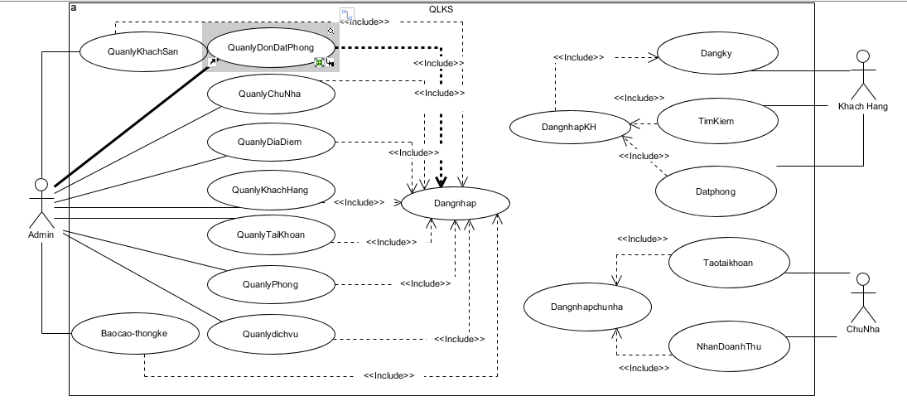

Hình 1: Use Case tổng quát

1. **Đặc tả use case quản lý khách sạn**

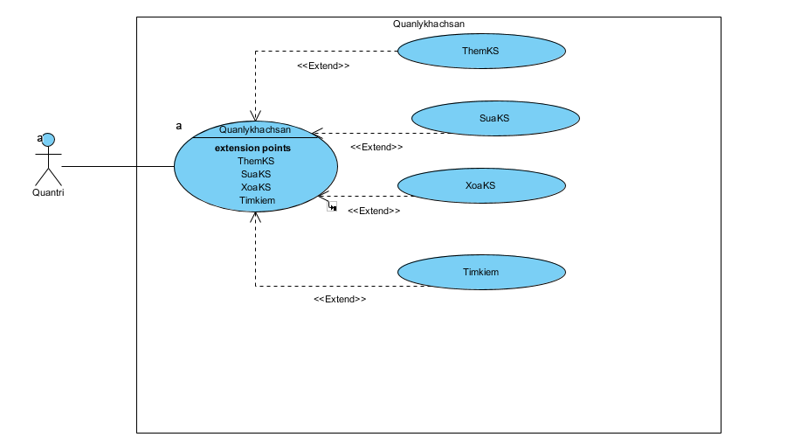

Hình 2: Use case quản lý khách sạn

**Tác nhân:** người quản trị.

**Mô tả:** Đây là chức năng giành cho người quản lí, quản lý khách sạn

**Điều kiện cần:** Người quản lý muốn chọn chức năng quản lý khách sạn trước hết phải đăng nhập thành công vào hệ thống.

**Điều kiện đủ:** Có đủ quyền hạn để thực hiện.

**Dòng sự kiện:**

* ***Dòng sự kiện chính:***
* ***Thêm***
* Quản trị chọn chức năng thêm
* Quản trị nhập các thông tin.
* Click nút “Thêm”.
* Hệ thống kiểm tra dữ liệu các thông tin đã nhập và thông báo “thêm thành công” (hoặc lỗi) cuối cùng là hiển thị ra màn hình.
* ***Sửa***
* Người dùng “Click” vào chức năng “Sửa ”.
* Hệ thống sẽ cho phép click vào loại sản phẩm cần sửa, sau đó thay đổi thông tin khách sạn và nhấn vào nút “Sửa” để hoàn tất cuối cùng là hiển thị ra màn hình.
* ***Xoá***
* Người dùng “Click” vào chức năng “Xóa ”.
* Chọn loại sản phẩm cần xóa, hệ thống sẽ xóa khách sạn đó.Yêu cầu phải có quyền xóa loại sản phẩm mới thực hiện được. Điều kiện để xóa khách sạn là khi cửa hàng không còn kinh doanh mặt hàng đó nữa
* ***Tìm kiếm***
* Người dùng Click nút “Tìm Kiếm”.
* Hệ thống kiểm tra dữ liệu và tìm kiếm trong list danh sách khách sạn và thông báo ra màn hình khách sạn cần tìm kiếm.
* ***Dòng sự kiện phụ:***
* Nếu thông tin nhập sai sẽ thông báo cho quản trị yêu cầu nhập lại.
* ***Yêu cầu đặc biệt:*** không.

1. **Đặc tả use case quản lý chủ nhà**

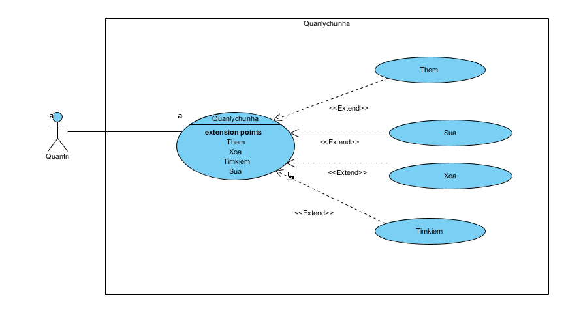

Hình 3: Use case quản lý chủ nhà

**Tác nhân:** người quản trị.

**Mô tả:** Đây là chức năng giành cho người quản lí, quản lý chủ nhà

**Điều kiện cần:** Người quản lý muốn chọn chức năng quản lý chủ nhà trước hết phải đăng nhập thành công vào hệ thống.

**Điều kiện đủ:** Có đủ quyền hạn để thực hiện.

**Dòng sự kiện:**

* ***Dòng sự kiện chính:***
* ***Thêm***
* Quản trị chọn chức năng thêm
* Quản trị nhập các thông tin.
* Click nút “Thêm”.
* Hệ thống kiểm tra dữ liệu các thông tin đã nhập và thông báo “thêm thành công” (hoặc lỗi) cuối cùng là hiển thị ra màn hình.
* ***Sửa***
* Người dùng “Click” vào chức năng “Sửa ”.
* Hệ thống sẽ cho phép click vào chủ nhà cần sửa, sau đó thay đổi thông tin chủ nhà và nhấn vào nút “Sửa” để hoàn tất cuối cùng là hiển thị ra màn hình.
* ***Xoá***
* Người dùng “Click” vào chức năng “Xóa ”.
* Chọn loại sản phẩm cần xóa, hệ thống sẽ xóa loại sản phẩm đó.Yêu cầu phải có quyền xóa loại sản phẩm mới thực hiện được. Điều kiện để xóa chủ nhà là khi website không còn hợp tác với khách hàng đó nữa
* ***Tìm kiếm***
* Người dùng Click nút “Tìm Kiếm”.
* Hệ thống kiểm tra dữ liệu và tìm kiếm trong list danh sách khách sạn và thông báo ra màn hình khách sạn cần tìm kiếm.
* ***Dòng sự kiện phụ:***
* Nếu thông tin nhập sai sẽ thông báo cho quản trị yêu cầu nhập lại.
* ***Yêu cầu đặc biệt:*** không.

1. ***Đặc tả use case đặt phòng***

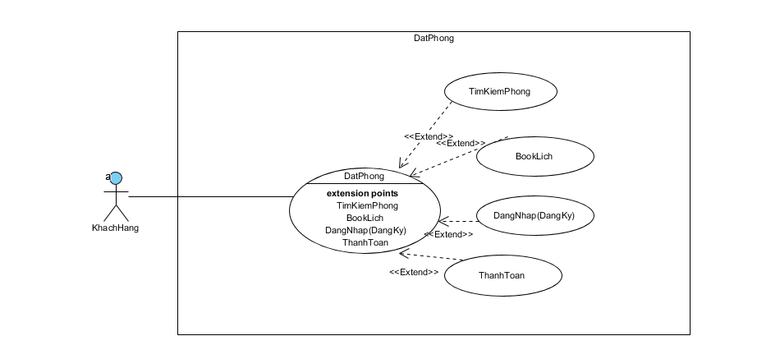

Hình 4: Use case đặt phòng

**Dòng sự kiện:**

* ***Dòng sự kiện chính:***
* Khi một khách hàng muốn book lịch trên khách sạn, khách hàng sẽ tìm kiếm thông tin khách sạn theo nhu cầu của mình
* Website sẽ hiển thị thông tin khách sạn mà khách hàng muốn tìm kiếm.
* Khách hàng yêu cầu đặt phòng
* Website sẽ hiển thị giao diện đặt phòng
* Khách hàng nhập các thông tin để đặt phòng(Họ tên, E-mail, SĐT, địa chỉ, số CMT, Tên khách sạn, Ngày đến, ngày đi, số người).
* Hệ thống sẽ kiểm tra thông tin(Thông tin khách hàng xem có hợp lệ và ngày thuê có bị trùng không)
* Nếu không hợp lệ thì thông báo cho khách hàng
* Nếu hợp lệ thì gửi thông tin về quản trị
* Quản trị sẽ liên hệ với chủ nhà để thông báo
* Quản trị sẽ thông báo cho khách hàng đặt phòng thành công

1. **Đặc tả use case quản lý đơn đặt phòng**

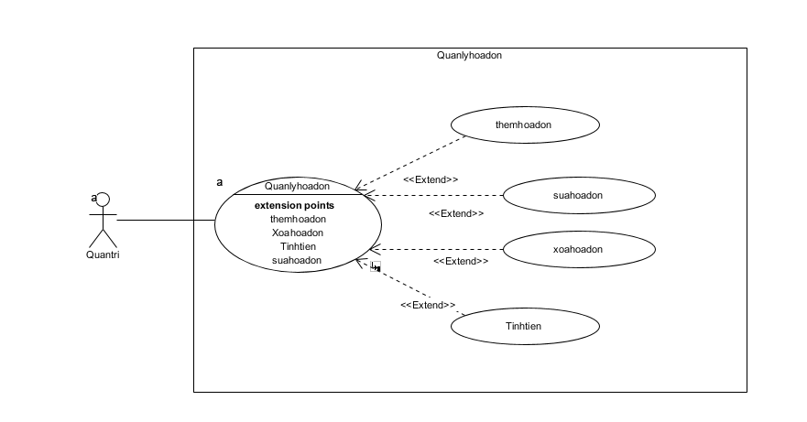

Hình 5: Use case đơn đặt phòng

**Tác nhân:** người quản trị.

**Mô tả:** Đây là chức năng giành cho người quản lí, quản lý hoá đơn

**Điều kiện cần:** Người quản lý muốn chọn chức năng quản lý hoá đơn trước hết phải đăng nhập thành công vào hệ thống.

**Điều kiện đủ:** Có đủ quyền hạn để thực hiện.

**Dòng sự kiện:**

* ***Dòng sự kiện chính:***
* ***Thêm***
* Quản trị chọn chức năng thêm
* Quản trị nhập các thông tin.
* Click nút “Thêm”.
* Hệ thống kiểm tra dữ liệu các thông tin đã nhập và thông báo “thêm thành công” (hoặc lỗi) cuối cùng là hiển thị ra màn hình.
* ***Sửa***
* Người dùng “Click” vào chức năng “Sửa ”.
* Hệ thống sẽ cho phép click vào hoá đơn cần sửa, sau đó thay đổi thông tin hoá đơn và nhấn vào nút “Sửa” để hoàn tất cuối cùng là hiển thị ra màn hình.
* ***Xoá***
* Người dùng “Click” vào chức năng “Xóa ”.
* Chọn hoá đơn cần xóa, hệ thống sẽ xóa hoá đơn đó.Yêu cầu phải có quyền xóa hoá đơn mới thực hiện được. Điều kiện để xóa sản phẩm là khi khách hàng huỷ đặt phòng.
* ***Tìm kiếm***
* Người dùng Click nút “Tìm Kiếm”.
* Hệ thống kiểm tra dữ liệu và tìm kiếm trong list danh sách hoá đơn và thông báo ra màn hình khách sạn cần tìm kiếm.
* ***Dòng sự kiện phụ:***
* Nếu thông tin nhập sai sẽ thông báo cho quản trị yêu cầu nhập lại.
* ***Yêu cầu đặc biệt:*** không.

1. **Đặc tả use case quản lý khách hàng**

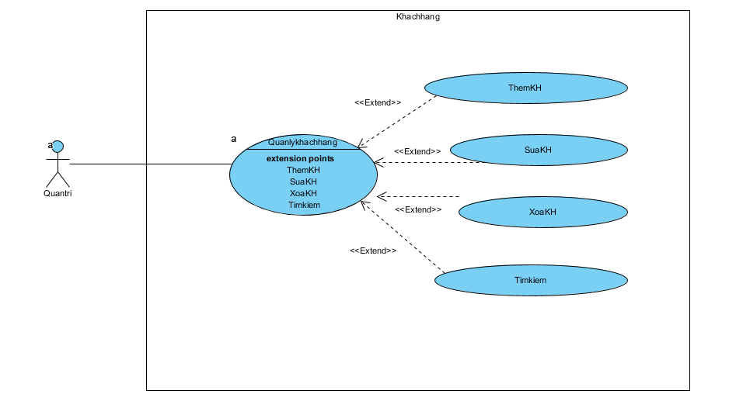

Hình 6: Use case quản lý khách hàng

**Tác nhân:** người quản trị.

**Mô tả:** Đây là chức năng giành cho người quản lí, quản lý khách hàng

**Điều kiện cần:** Người quản lý muốn chọn chức năng quản lý khách hàng trước hết phải đăng nhập thành công vào hệ thống.

**Điều kiện đủ:** Có đủ quyền hạn để thực hiện.

**Dòng sự kiện:**

* ***Dòng sự kiện chính:***
* ***Thêm***
* Quản trị chọn chức năng thêm
* Quản trị nhập các thông tin.
* Click nút “Thêm”.
* Hệ thống kiểm tra dữ liệu các thông tin đã nhập và thông báo “thêm thành công” (hoặc lỗi) cuối cùng là hiển thị ra màn hình.
* ***Sửa***
* Người dùng “Click” vào chức năng “Sửa ”.
* Hệ thống sẽ cho phép click vào khách hàng cần sửa, sau đó thay đổi thông tin khách hàng và nhấn vào nút “Sửa” để hoàn tất cuối cùng là hiển thị ra màn hình.
* ***Xoá***
* Người dùng “Click” vào chức năng “Xóa ”.
* Chọn khách hàng cần xóa, hệ thống sẽ xóa khách sạn đó.Yêu cầu phải có quyền xóa khách hàng mới thực hiện được. Điều kiện để xóa thông tin khách hàng là khi người dùng không còn tồn tại nữa.
* ***Tìm kiếm***
* Người dùng Click nút “Tìm Kiếm”.
* Hệ thống kiểm tra dữ liệu và tìm kiếm trong list danh sách khách hàng và thông báo ra màn hình khách sạn cần tìm kiếm.
* ***Dòng sự kiện phụ:***
* Nếu thông tin nhập sai sẽ thông báo cho quản trị yêu cầu nhập lại.
* ***Yêu cầu đặc biệt:*** không.

1. **Đặc tả use case quản lý địa điểm**

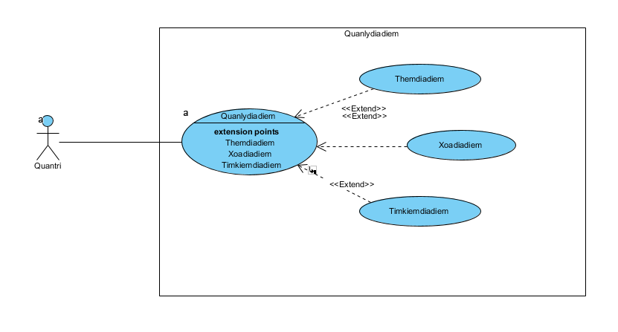

Hình 7: Use case quản lý địa điểm

**Tác nhân:** người quản trị.

**Mô tả:** Đây là chức năng giành cho người quản lí, quản lý địa điểm

**Điều kiện cần:** Người quản lý muốn chọn chức năng quản lý địa điểm trước hết phải đăng nhập thành công vào hệ thống.

**Điều kiện đủ:** Có đủ quyền hạn để thực hiện.

**Dòng sự kiện:**

* ***Dòng sự kiện chính:***
* ***Thêm***
* Quản trị chọn chức năng thêm
* Quản trị nhập các thông tin.
* Click nút “Thêm”.
* Hệ thống kiểm tra dữ liệu các thông tin đã nhập và thông báo “thêm thành công” (hoặc lỗi) cuối cùng là hiển thị ra màn hình.
* ***Sửa***
* Người dùng “Click” vào chức năng “Sửa ”.
* Hệ thống sẽ cho phép click vào khách hàng cần sửa, sau đó thay đổi thông tin địa điểm và nhấn vào nút “Sửa” để hoàn tất cuối cùng là hiển thị ra màn hình.
* ***Xoá***
* Người dùng “Click” vào chức năng “Xóa ”.
* Chọn khách hàng cần xóa, hệ thống sẽ xóa địa điểm đó.Yêu cầu phải có quyền xóa địa điểm mới thực hiện được. Điều kiện để xóa thông tin địa điểm là khi người dùng không còn tồn tại nữa.
* ***Tìm kiếm***
* Người dùng Click nút “Tìm Kiếm”.
* Hệ thống kiểm tra dữ liệu và tìm kiếm trong list danh sách địa điểm và thông báo ra màn hình khách sạn cần tìm kiếm.
* ***Dòng sự kiện phụ:***
* Nếu thông tin nhập sai sẽ thông báo cho quản trị yêu cầu nhập lại.
* ***Yêu cầu đặc biệt:*** không.

1. **Đặc tả use case quản lý dịch vụ**

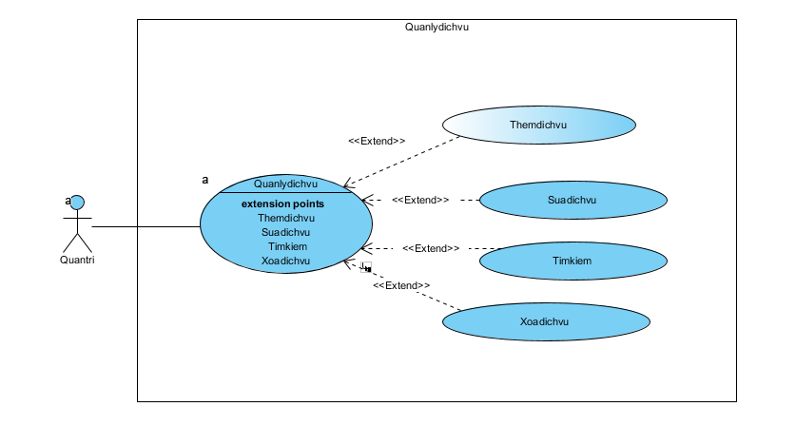

Hình 8: Use case quản lý dịch vụ

**Tác nhân:** người quản trị.

**Mô tả:** Đây là chức năng giành cho người quản lí, quản lý dịch vụ

**Điều kiện cần:** Người quản lý muốn chọn chức năng quản lý dịch vụ trước hết phải đăng nhập thành công vào hệ thống.

**Điều kiện đủ:** Có đủ quyền hạn để thực hiện.

**Dòng sự kiện:**

* ***Dòng sự kiện chính:***
* ***Thêm***
* Quản trị chọn chức năng thêm
* Quản trị nhập các thông tin.
* Click nút “Thêm”.
* Hệ thống kiểm tra dữ liệu các thông tin đã nhập và thông báo “thêm thành công” (hoặc lỗi) cuối cùng là hiển thị ra màn hình.
* ***Sửa***
* Người dùng “Click” vào chức năng “Sửa ”.
* Hệ thống sẽ cho phép click vào dịch vụ cần sửa, sau đó thay đổi thông tin địa điểm và nhấn vào nút “Sửa” để hoàn tất cuối cùng là hiển thị ra màn hình.
* ***Xoá***
* Người dùng “Click” vào chức năng “Xóa ”.
* Chọn khách hàng cần xóa, hệ thống sẽ xóa dịch vụ đó.Yêu cầu phải có quyền xóa dịch vụ mới thực hiện được. Điều kiện để xóa thông tin dịch vụ là khi người dùng không còn tồn tại nữa.
* ***Tìm kiếm***
* Người dùng Click nút “Tìm Kiếm”.
* Hệ thống kiểm tra dữ liệu và tìm kiếm trong list danh sách dịch vụ và thông báo ra màn hình dịch vụ cần tìm kiếm.
* ***Dòng sự kiện phụ:***
* Nếu thông tin nhập sai sẽ thông báo cho quản trị yêu cầu nhập lại.
* ***Yêu cầu đặc biệt:*** không.

1. **Đặc tả use case quản lý phòng**

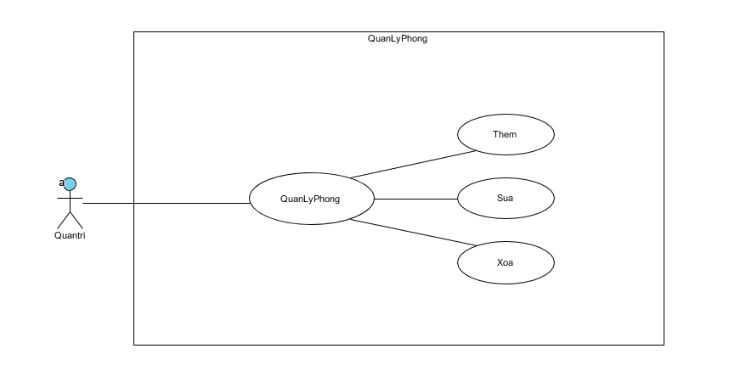

Hình 9: Use case quản lý phòng

**Tác nhân:** người quản trị.

**Mô tả:** Đây là chức năng giành cho người quản lí, quản lý dịch vụ

**Điều kiện cần:** Người quản lý muốn chọn chức năng quản lý dịch vụ trước hết phải đăng nhập thành công vào hệ thống.

**Điều kiện đủ:** Có đủ quyền hạn để thực hiện.

**Dòng sự kiện:**

* ***Dòng sự kiện chính:***
* ***Thêm***
* Quản trị chọn chức năng thêm
* Quản trị nhập các thông tin.
* Click nút “Thêm”.
* Hệ thống kiểm tra dữ liệu các thông tin đã nhập và thông báo “thêm thành công” (hoặc lỗi) cuối cùng là hiển thị ra màn hình.
* ***Sửa***
* Người dùng “Click” vào chức năng “Sửa ”.
* Hệ thống sẽ cho phép click vào phòng cần sửa, sau đó thay đổi thông tin phòng và nhấn vào nút “Sửa” để hoàn tất cuối cùng là hiển thị ra màn hình.
* ***Xoá***
* Người dùng “Click” vào chức năng “Xóa ”.
* Chọn phòng cần xóa, hệ thống sẽ xóa phòng đó.Yêu cầu phải có quyền xóa phòng mới thực hiện được. Điều kiện để xóa thông tin phòng là khi khách sạn không còn tồn tại nữa.
* ***Tìm kiếm***
* Người dùng Click nút “Tìm Kiếm”.
* Hệ thống kiểm tra dữ liệu và tìm kiếm trong list danh sách phòng và thông báo ra màn hình dịch vụ cần tìm kiếm.

1. **Đặc tả use case quản lý tài khoản**

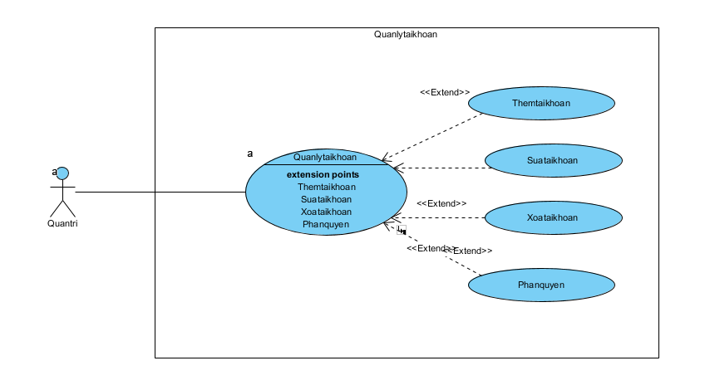

Hình 10: Use case quản lý tài khoản

**Tác nhân:** người quản trị.

**Mô tả:** Đây là chức năng giành cho người quản lí, quản lý tài khoản

**Điều kiện cần:** Người quản lý muốn chọn chức năng quản lý tài khoản trước hết phải đăng nhập thành công vào hệ thống.

**Điều kiện đủ:** Có đủ quyền hạn để thực hiện.

**Dòng sự kiện:**

* ***Dòng sự kiện chính:***
* ***Thêm***
* Quản trị chọn chức năng thêm
* Quản trị nhập các thông tin.
* Click nút “Thêm”.
* Hệ thống kiểm tra dữ liệu các thông tin đã nhập và thông báo “thêm thành công” (hoặc lỗi) cuối cùng là hiển thị ra màn hình.
* ***Sửa***
* Người dùng “Click” vào chức năng “Sửa ”.
* Hệ thống sẽ cho phép click vào tài khoản cần sửa, sau đó thay đổi thông tin tài khoản và nhấn vào nút “Sửa” để hoàn tất cuối cùng là hiển thị ra màn hình.
* ***Xoá***
* Người dùng “Click” vào chức năng “Xóa ”.
* Chọn khách hàng cần xóa, hệ thống sẽ xóa tài khoản đó.Yêu cầu phải có quyền xóa tài khoản mới thực hiện được. Điều kiện để xóa thông tin tài khoản là khi người dùng không còn tồn tại nữa.
* ***Tìm kiếm***
* Người dùng Click nút “Tìm Kiếm”.
* Hệ thống kiểm tra dữ liệu và tìm kiếm trong list danh sách dịch vụ và thông báo ra màn hình dịch vụ cần tìm kiếm.
* ***Dòng sự kiện phụ:***
* Nếu thông tin nhập sai sẽ thông báo cho quản trị yêu cầu nhập lại.
* ***Yêu cầu đặc biệt:*** không.

1. **Đặc tả use case báo cáo thống kê**

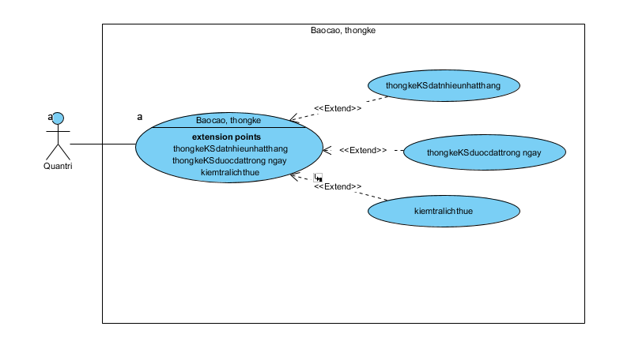

Hình 11: Use case thống kê, báo cáo

**Tác nhân:** Khách hàng, quản trị, chủ nhà.

**Mô tả:** Đây là chức năng chính của website

**Điều kiện cần:** Không có

**Điều kiện đủ:** Không

**Dòng sự kiện:**

* ***Dòng sự kiện chính:***
* Website sẽ thống kê tổng các khách sạn được giới thiệu trên website
* Website sẽ thống kê tổng doanh thu của website trong 1 tháng
  + 1. Biểu đồ lớp

Bảng 3: Bảng danh sách các lớp đối tượng

|  |  |  |
| --- | --- | --- |
| STT | Tên lớp | Mô tả |
| **1** | Người quản trị | Người quản trị sẽ quản lý tất cả dữ liệu và chức năng thêm,sửa, xoá, tìm kiếm thống kê… của hệ thống |
| **2** | Khách sạn | Đây là lớp đối tượng chính của website |
| **3** | Khách hàng | Là đối tượng sẽ tham gia vào chức năng tìm kiếm thông tin khách sạn |
| **4** | Chủ nhà | Chủ nhà là đối tượng sẽ tham gia vào các hoá đơn của website.  Sẽ kiếm được tiền nếu khách hàng đặt khách sạn trên website sau 24h kể từ khi khách hàng book lịch. |
| **5** | Hoá đơn | Hoá đơn sẽ ghi lại tất cả thông tin của khách hàng và tổng số tiền khách hàng phải trả |
| **6** | Địa điểm | Webite sẽ quản lý những khách sạn theo các địa điểm khác nhau |
| **7** | Dịch vụ | Website sẽ quản lý cả những dịch vụ đi kèm theo từng khách sạn |

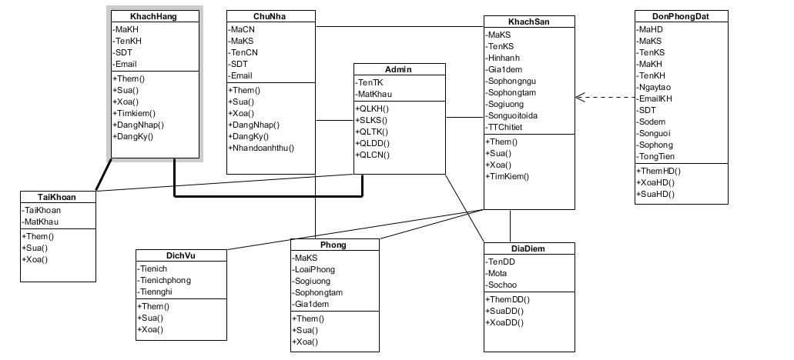

Hình 12: Biểu đồ lớp

# THIẾT KẾ HỆ THỐNG

* 1. Thiết kế cơ sở dữ liệu
     1. Lớp khách sạn

Bảng 4: Bảng danh sách thuộc tính lớp khách sạn

|  |  |  |  |  |
| --- | --- | --- | --- | --- |
| STT | Tên thuộc tính | Kiểu dữ liệu | Ràng buộc | Mô tả |
| **1** | Maks | string | Duy nhất | Gồm 5 kí tự cả số và chữ |
| **2** | Tenks | string | Not null |  |
| **3** | Hinhanhchitiet | string | Not null | Hình ảnh chi tiết trong và ngoài khách sạn |
| **4** | Gia1dem/1phong | float | Not null |  |
| **5** | Sophongngu | int |  |  |
| **6** | Sophongtam | int |  |  |
| **7** | Sogiuong | int |  |  |
| **8** | SLnguoitoida | int |  |  |

* + 1. Lớp khách hàng

Bảng 5: Bảng danh sách các thuộc tính của lớp khách hàng

|  |  |  |  |  |
| --- | --- | --- | --- | --- |
| STT | Tên thuộc tính | Kiểu dữ liệu | Ràng buộc | Mô tả |
| **1** | Makh | string | Duy nhất | Gồm 5 kí tự cả số và chữ |
| **2** | Tenkh | string | Not null |  |
| **3** | SDT | string | Not null | Gồm 10 kí tự số |
| **4** | Email | string | Not null | Không quá 50 kí tự(phải bao gồm @) |
| **5** | Cấp độ | string |  | Tính theo số điểm |

* + 1. Lớp chủ nhà

Bảng 6: Bảng danh sách các thuộc tính của lớp chủ nhà

|  |  |  |  |  |
| --- | --- | --- | --- | --- |
| STT | Tên thuộc tính | Kiểu dữ liệu | Ràng buộc | Mô tả |
| **1** | MaCN | string | Duy nhất | Gồm 5 kí tự cả số và chữ |
| **2** | MaKS | string | Khoá ngoại | Gồm 5 kí tự cả số và chữ |
| **3** | TenCN | string | Not null |  |
| **4** | SDT | string | Not null | Gồm 10 kí tự số |
| **5** | Email | string | Not null | Không quá 50 kí tự(phải bao gồm @) |

* + 1. Lớp phòng

Bảng 7: Bảng danh sách các thuộc tínhcủa lớp phòng

|  |  |  |  |  |
| --- | --- | --- | --- | --- |
| STT | Tên thuộc tính | Kiểu dữ liệu | Ràng buộc | Mô tả |
| **1** | MaCN | string | KhoaNgoai | Gồm 5 kí tự cả số và chữ |
| **2** | MaKS | string | Khoá ngoại | Gồm 5 kí tự cả số và chữ |
| **3** | Loaiphong | string |  |  |
| **4** | Sogiuong | string | Not null |  |
| **5** | Sophongtam | string | Not null | Gồm 10 kí tự số |
| **6** | Tienichphong | string | Not null | Không quá 50 kí tự(phải bao gồm @) |

* + 1. Lớp tài khoản

Bảng 8: Bảng danh sách các thuộc tínhcủa lớp tài khoản

|  |  |  |  |  |
| --- | --- | --- | --- | --- |
| STT | Tên thuộc tính | Kiểu dữ liệu | Ràng buộc | Mô tả |
| **1** | Tentaikhoandangnhap | string | Not null |  |
| **2** | Password | string | Not null |  |

* + 1. Lớp đơn đặt phòng

Bảng 9: Bảng danh sách các thuộc tínhcủa lớp đơn đặt phòng

|  |  |  |  |  |
| --- | --- | --- | --- | --- |
| STT | Tên thuộc tính | Kiểu dữ liệu | Ràng buộc | Mô tả |
| **1** | MaHD | string | KhoaNgoai | Gồm 5 kí tự cả số và chữ |
| **2** | MaKS | string | Khoá ngoại | Gồm 5 kí tự cả số và chữ |
| **3** | TenKS | string |  |  |
| **4** | MAKH | string | Not null |  |
| **5** | TenKH | string | Not null | Gồm 10 kí tự số |
| **6** | Ngaytao | string | Not null | Không quá 50 kí tự(phải bao gồm @) |
| **7** | EmailKH | string |  |  |
| **8** | SDT | string |  |  |
| **9** | Sodem | byte |  |  |
| **10** | SoNguoi | byte |  |  |
| **11** | Sophong | byte |  |  |
| **12** | TongTien | double |  |  |

* + 1. Lớp địa điểm

Bảng 10: Bảng danh sách các thuộc tínhcủa lớp địa điểm

|  |  |  |  |  |
| --- | --- | --- | --- | --- |
| STT | Tên thuộc tính | Kiểu dữ liệu | Ràng buộc | Mô tả |
| **1** | TenĐĐ | string | Not null |  |
| **2** | Mota | string | Not null |  |
| **3** | Sochoo | string | Not null |  |

* 1. Thiết kế giao diện
     1. Giao diện trang chủ

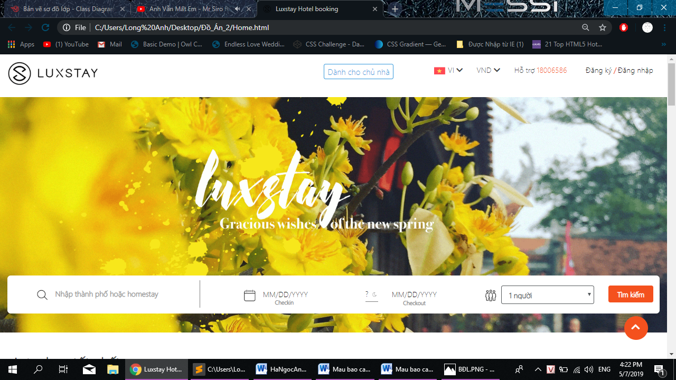

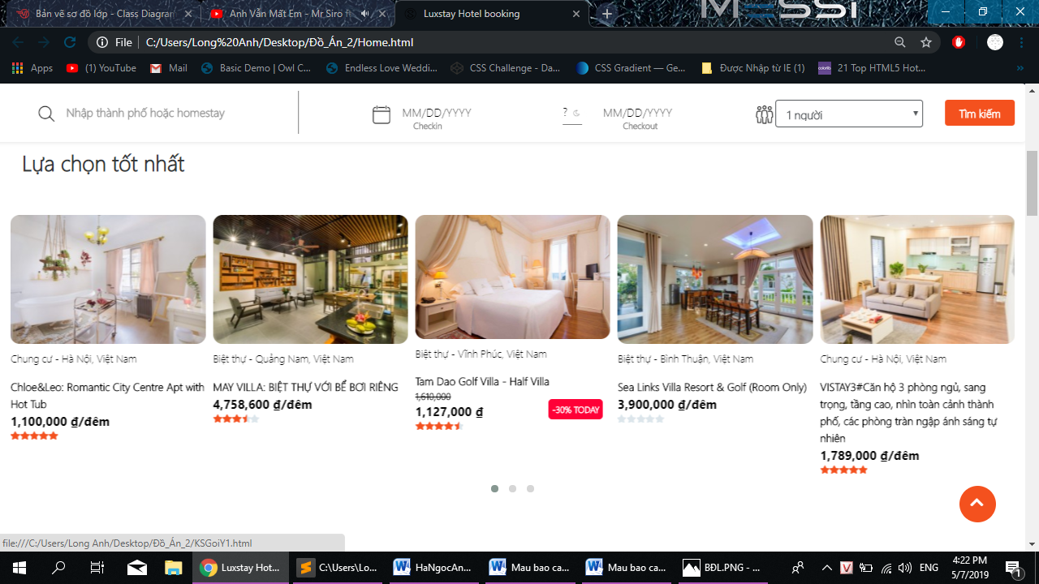

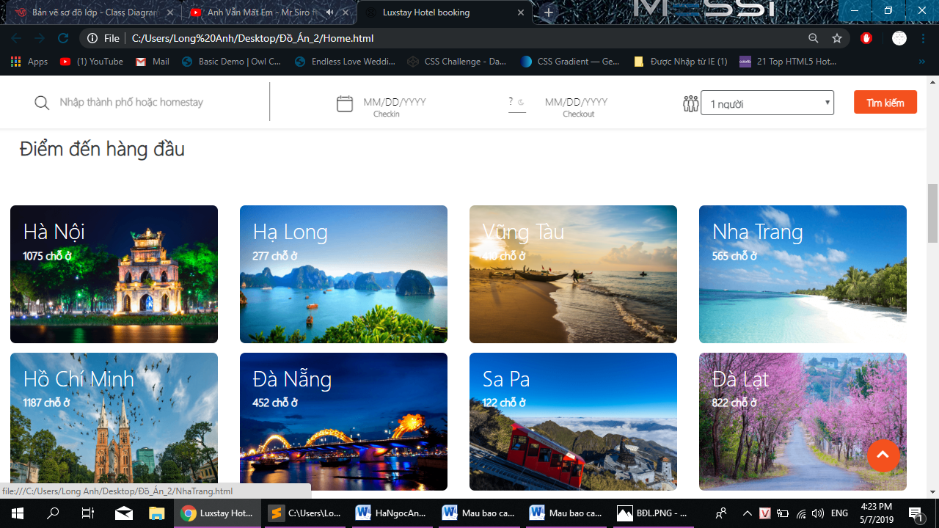

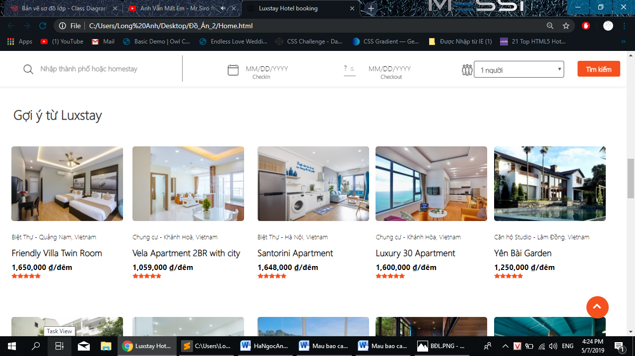

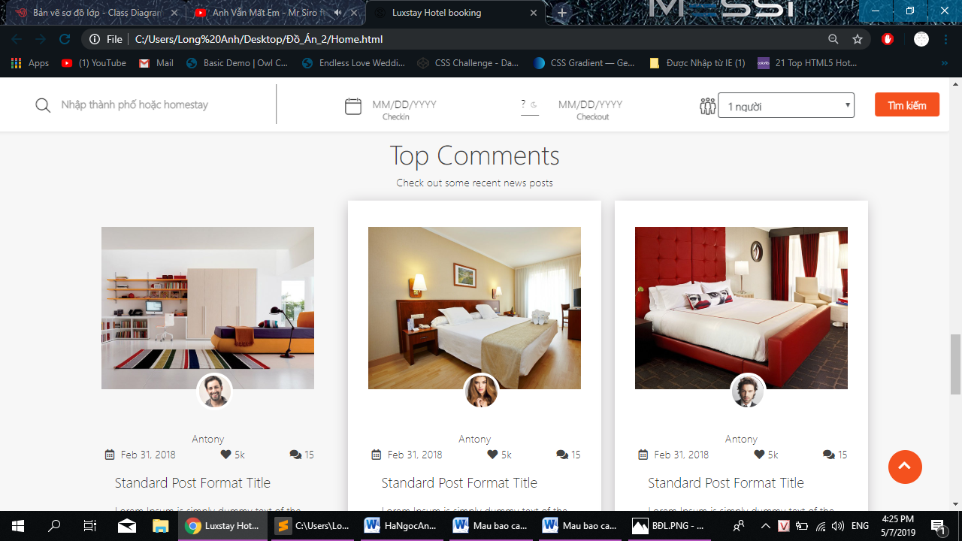

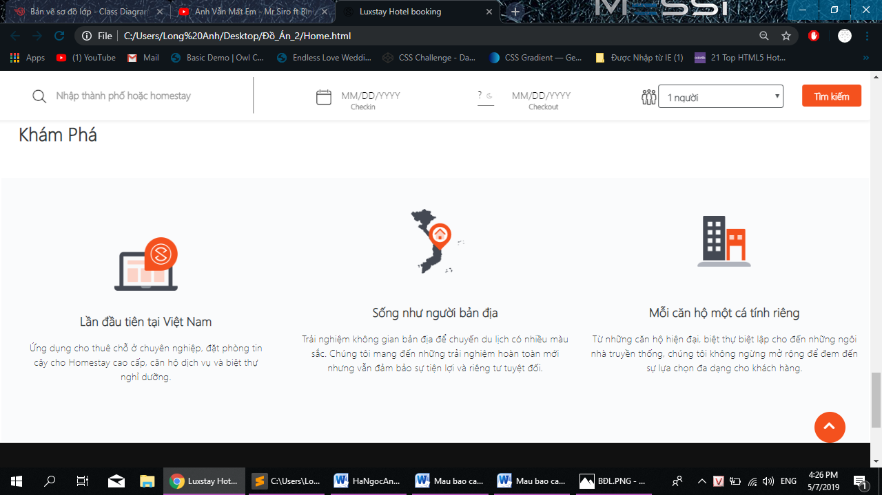

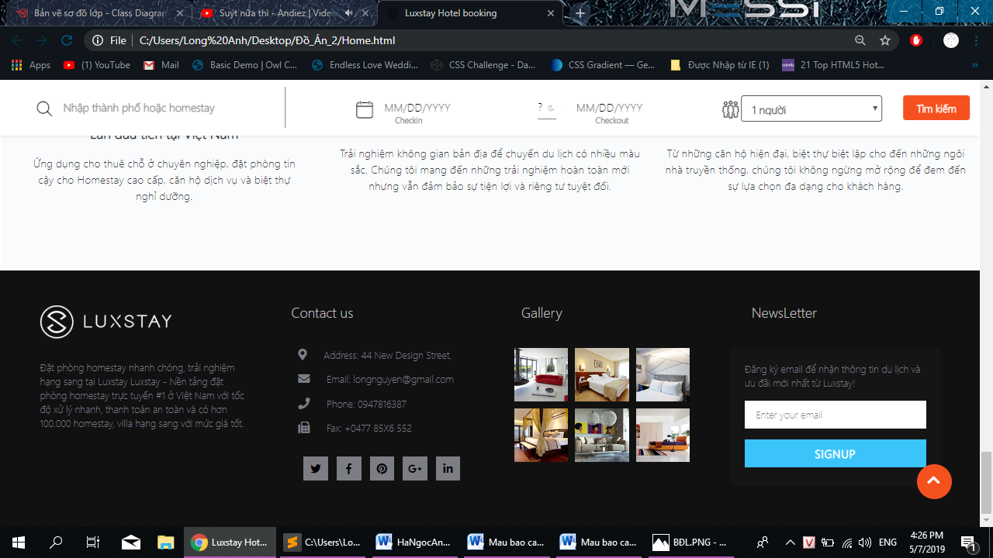

Hình 13: Giao diện tang chủ

* + 1. Giao diện khách sạn theo địa điểm

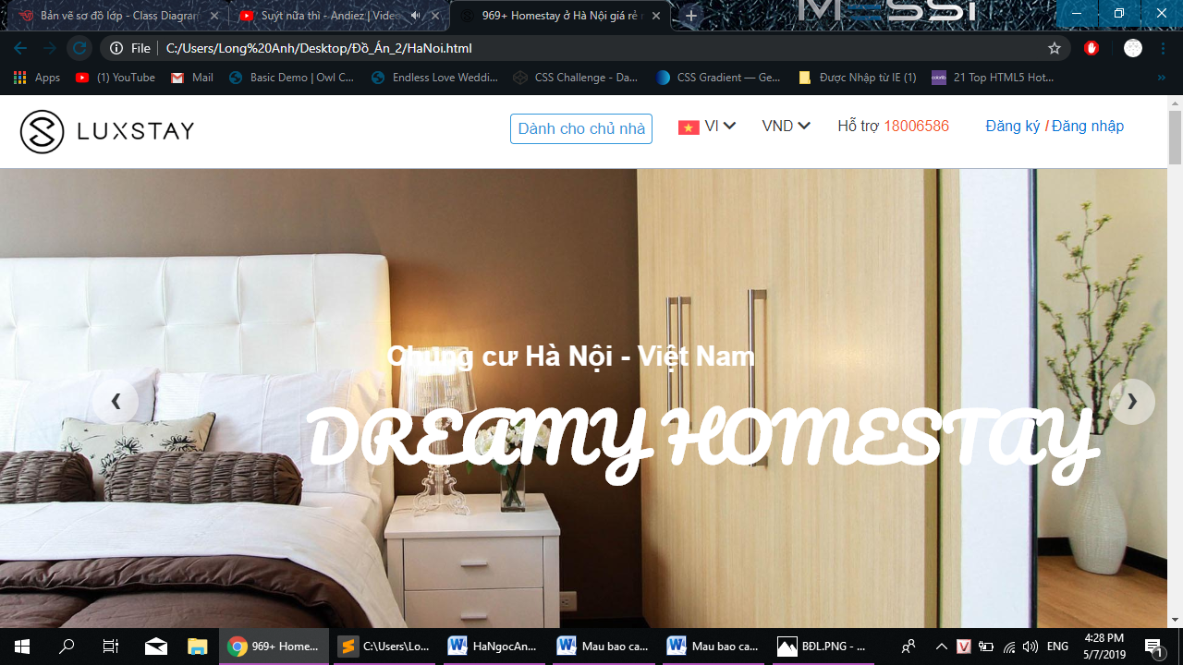

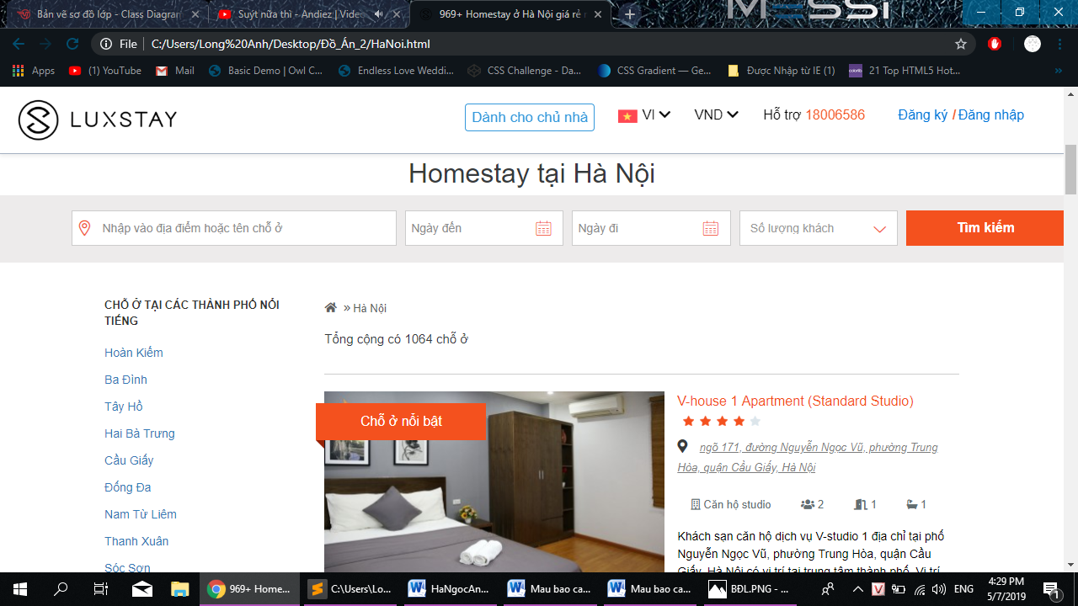

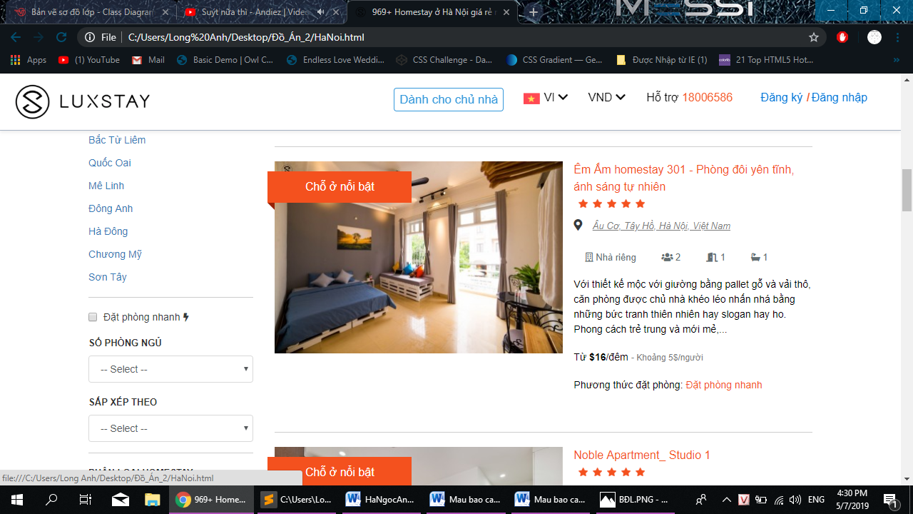

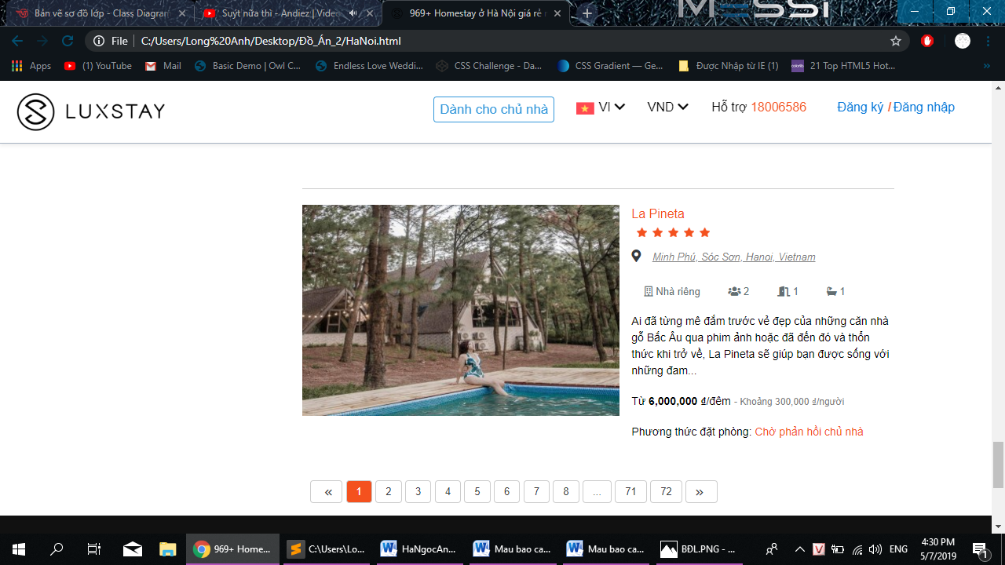

Hình 14: Giao diện khách sạn theo địa điểm

* + 1. Giao diện chi tiết khách sạn

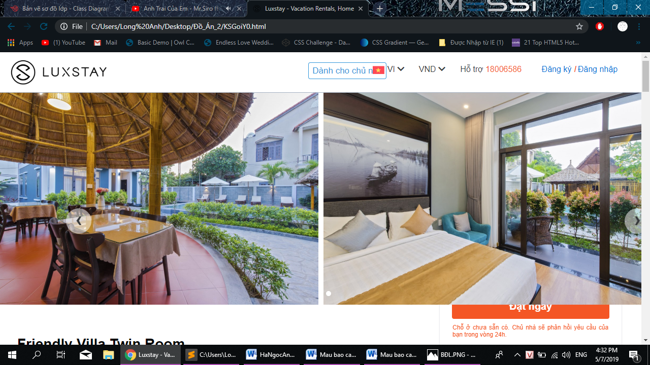

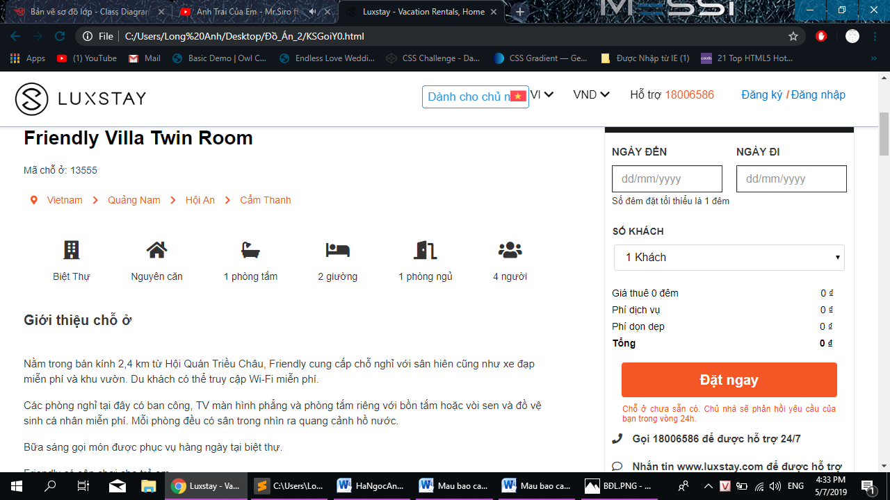

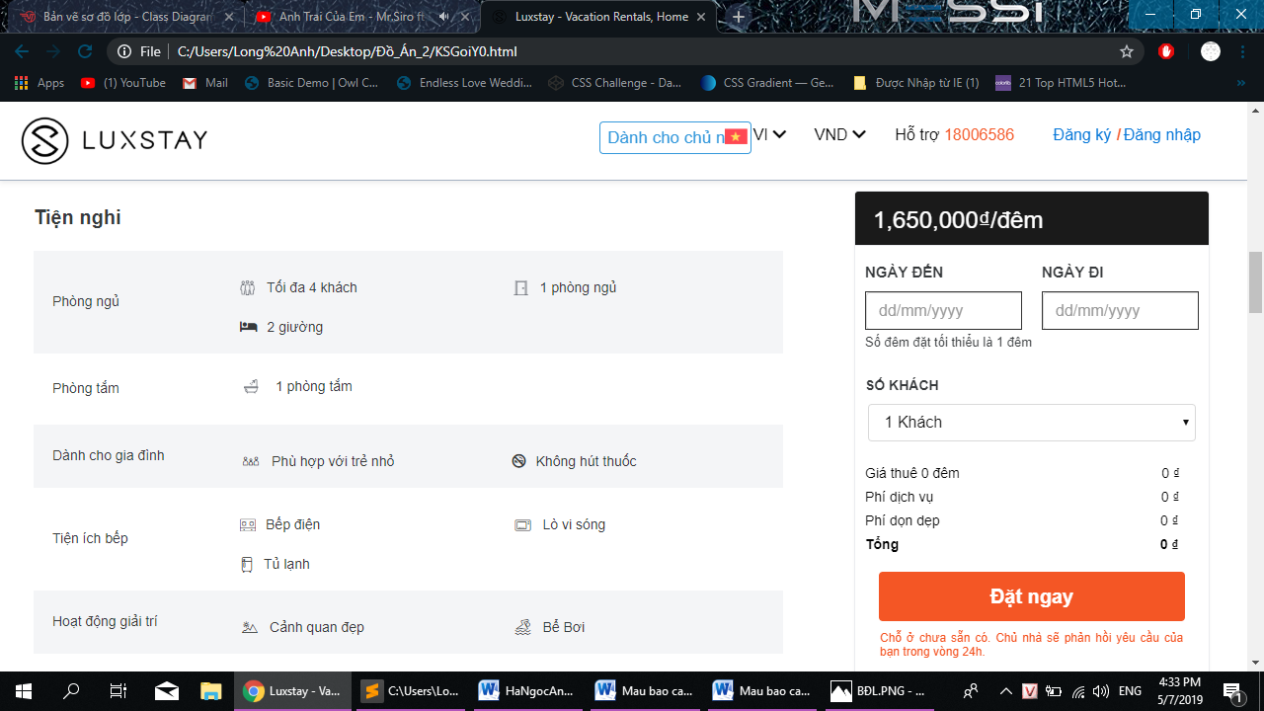

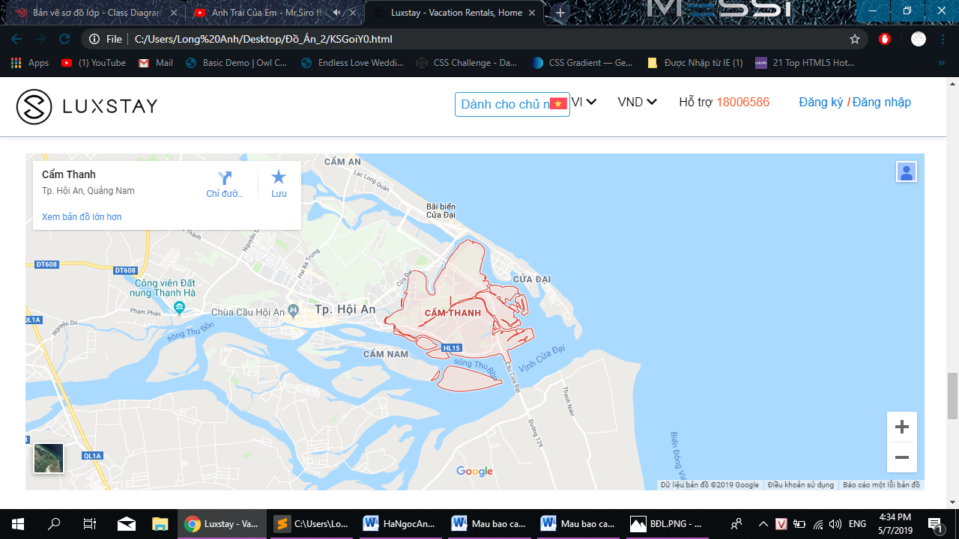

Hình 15: Giao diện chi tiết khách sạn

* + 1. Giao diện tìm kiếm

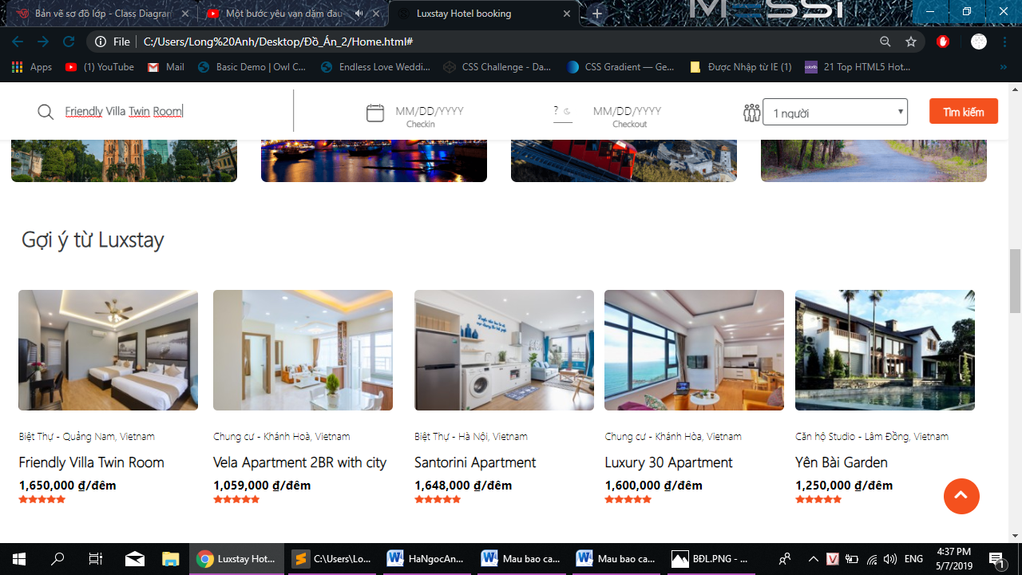

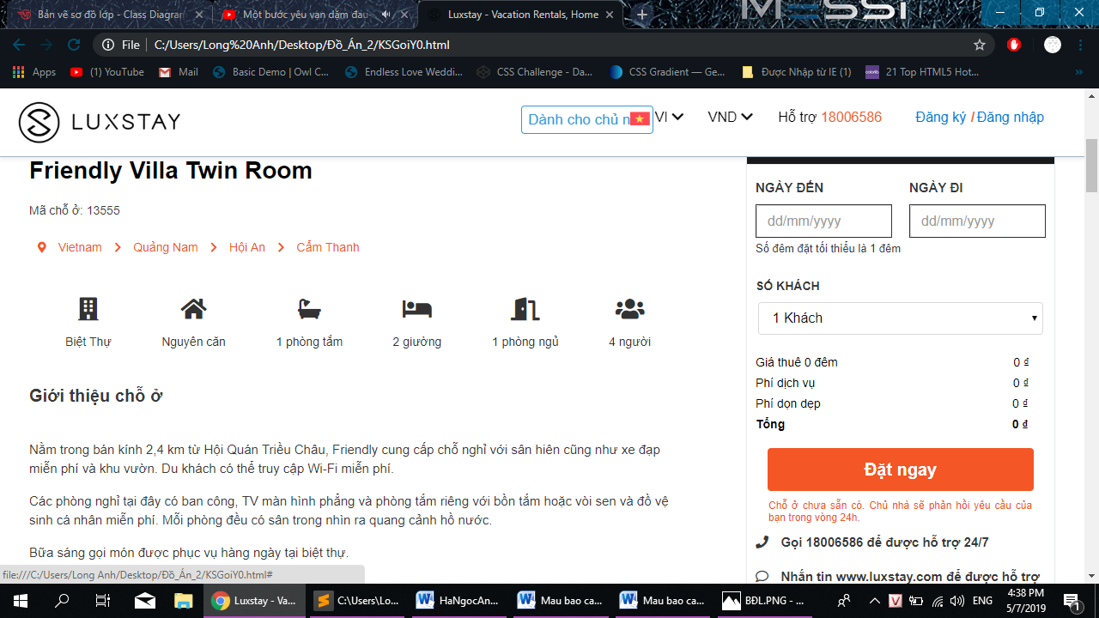

Hình 16: Giao diện tìm kiếm

* + 1. Giao diện dành cho chủ nhà

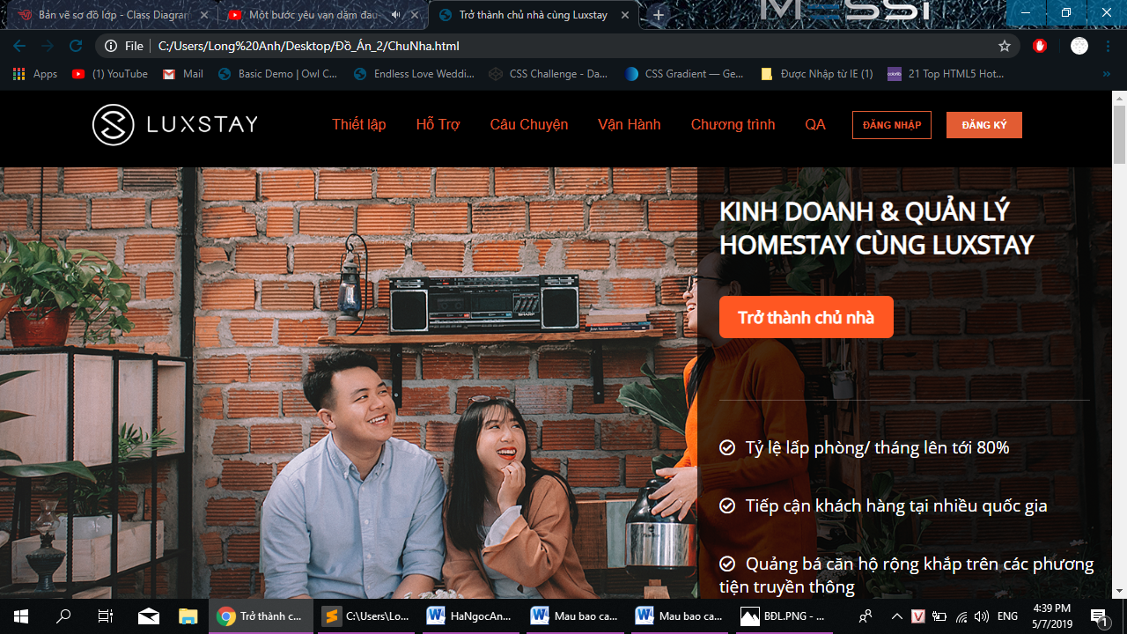

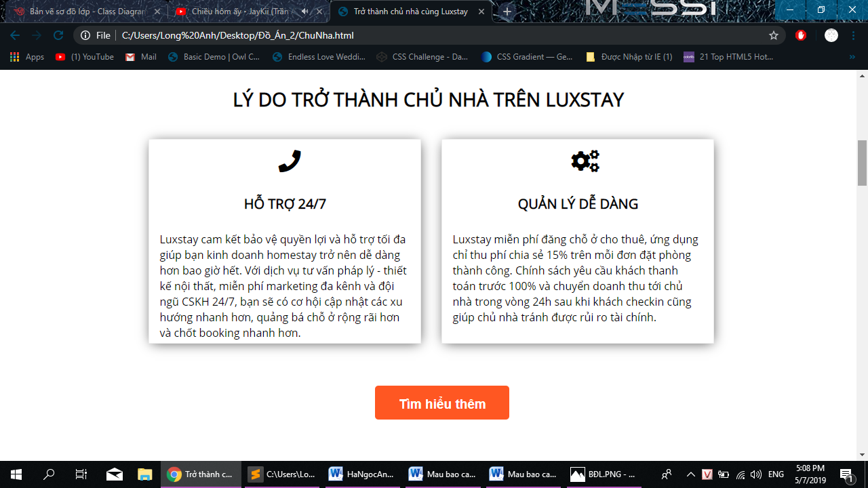

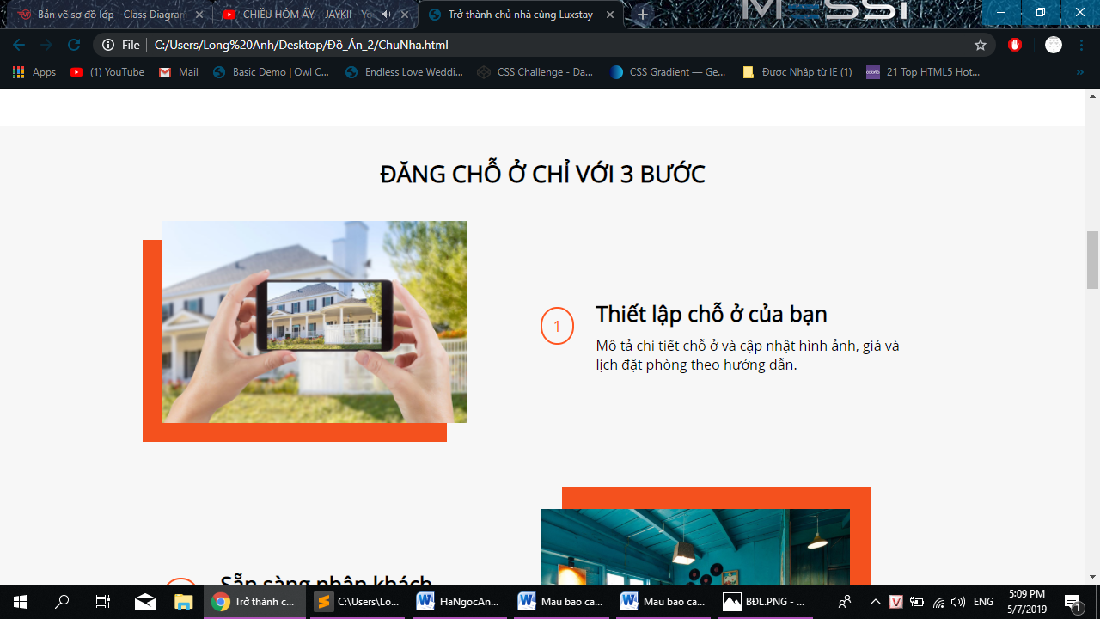

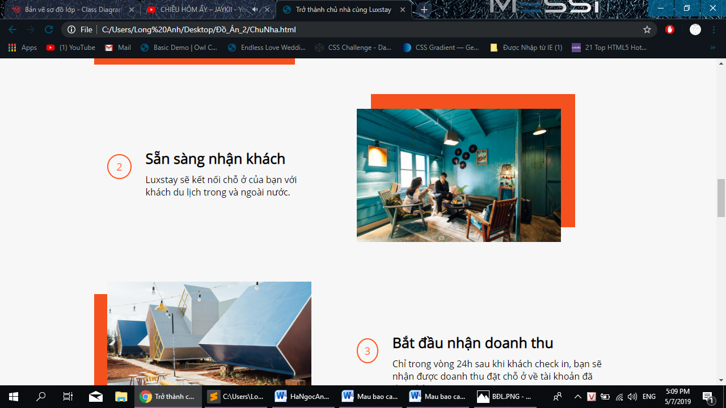

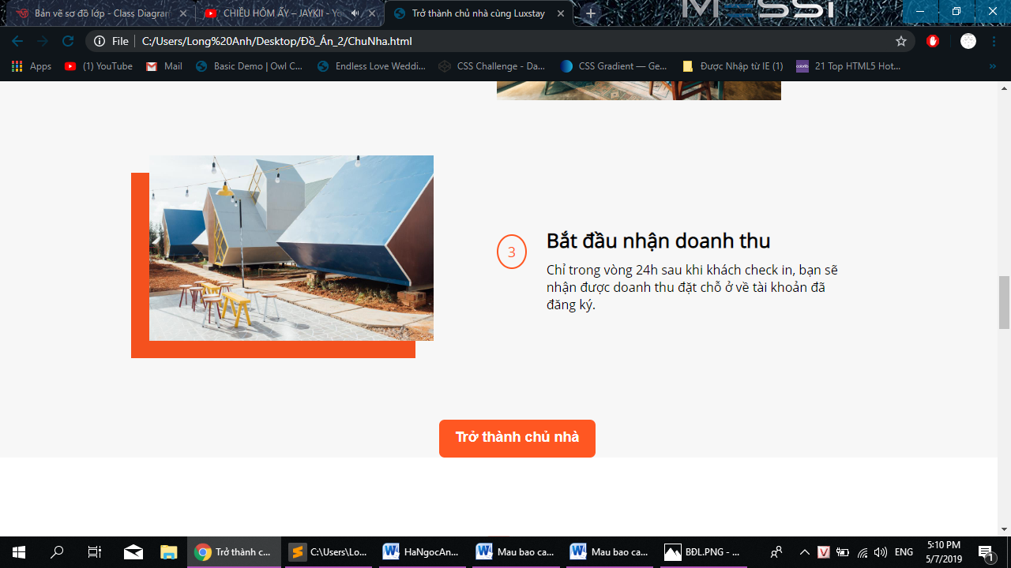

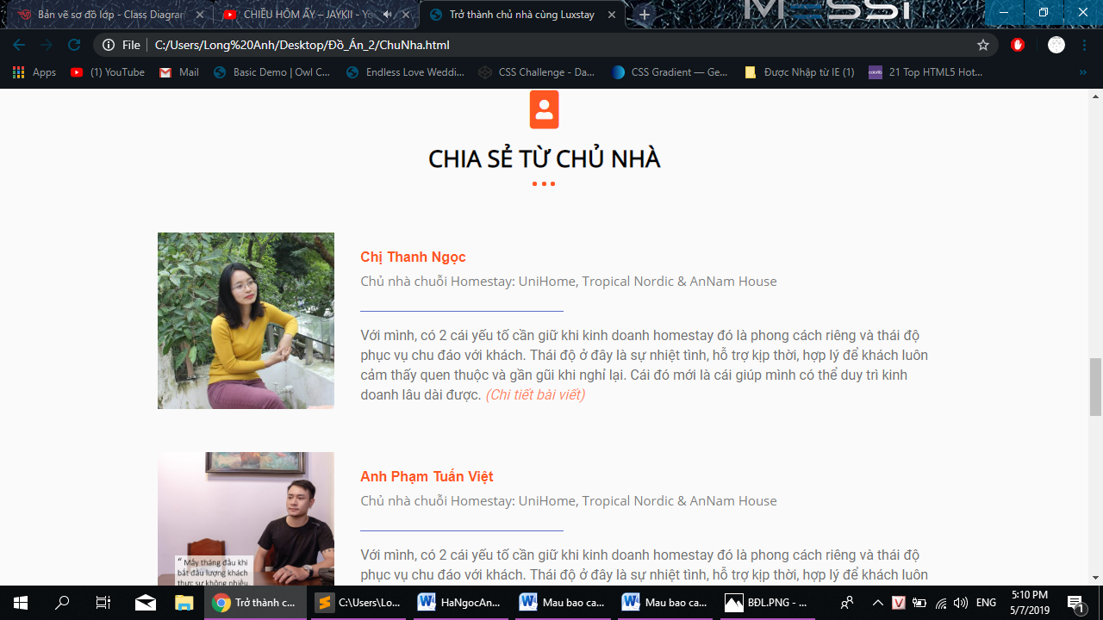

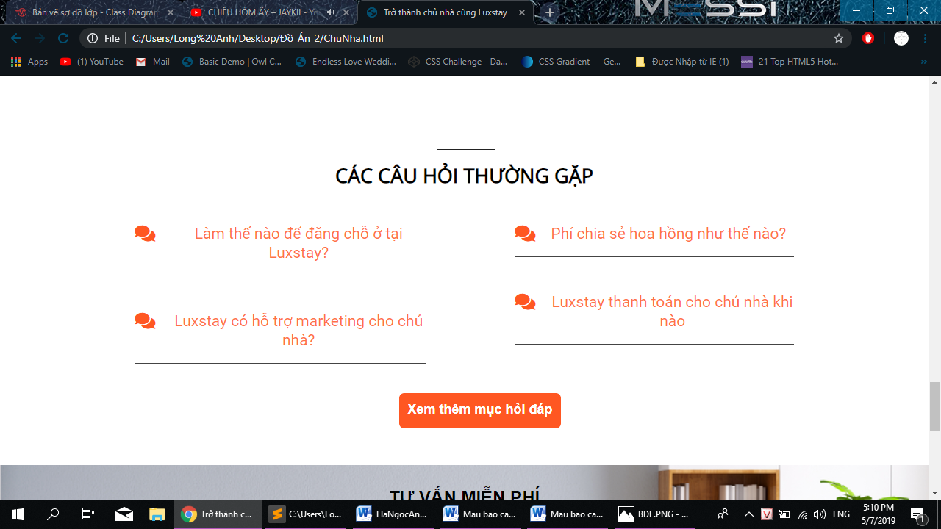

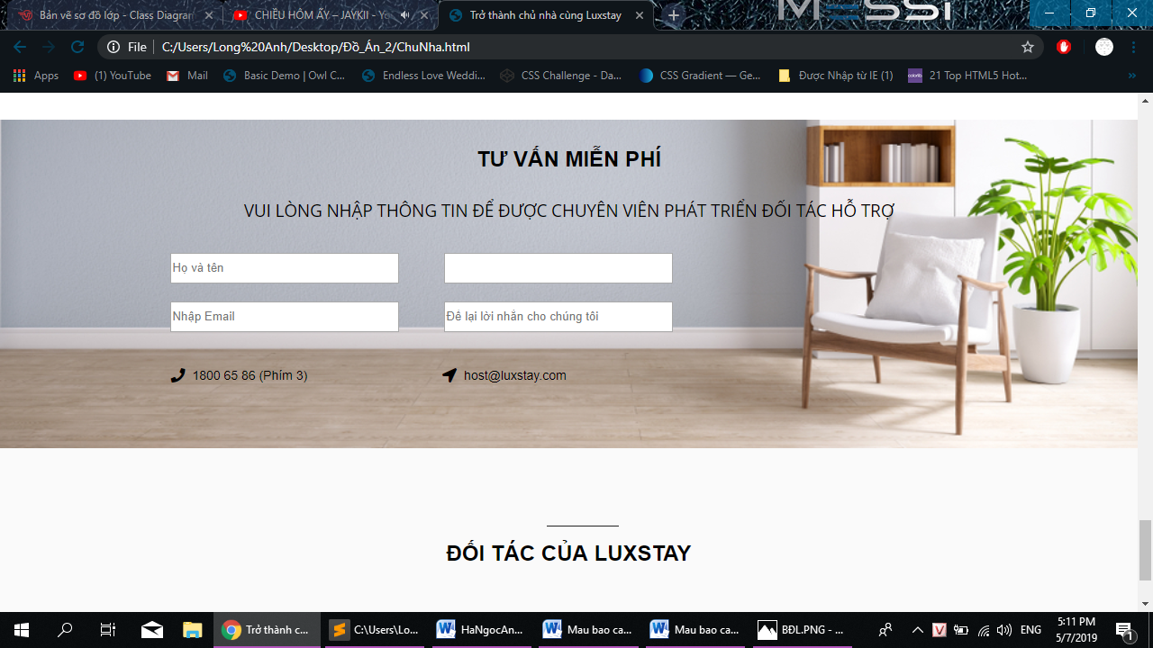

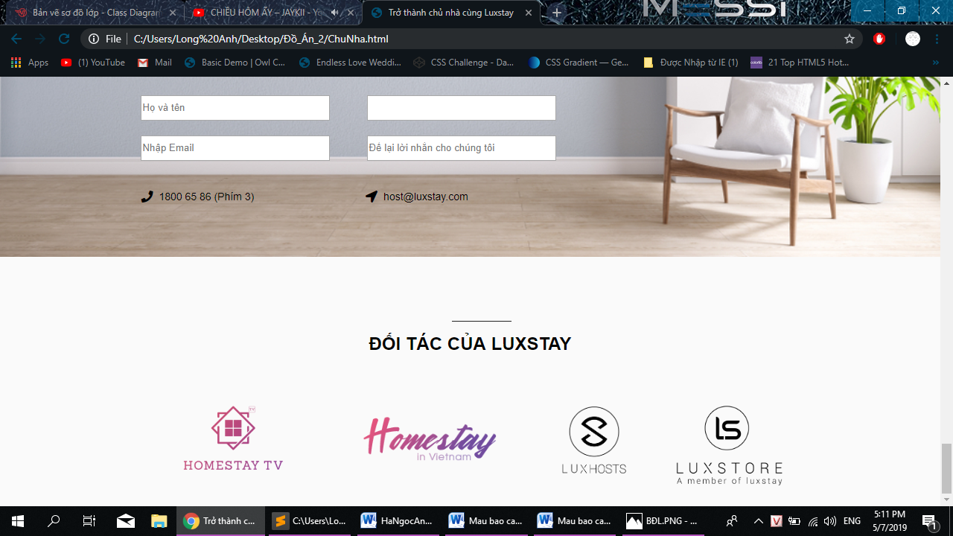

Hình 17: Giao diện trang dành cho chủ nhà

* + 1. Giao diện trang đăng kí, đăng nhập

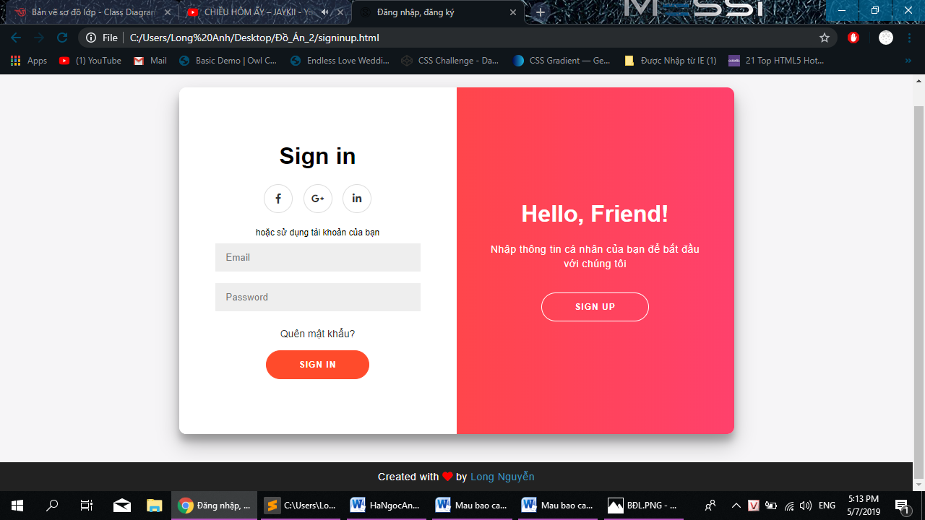

Hình 18: Giao diện đăng nhập

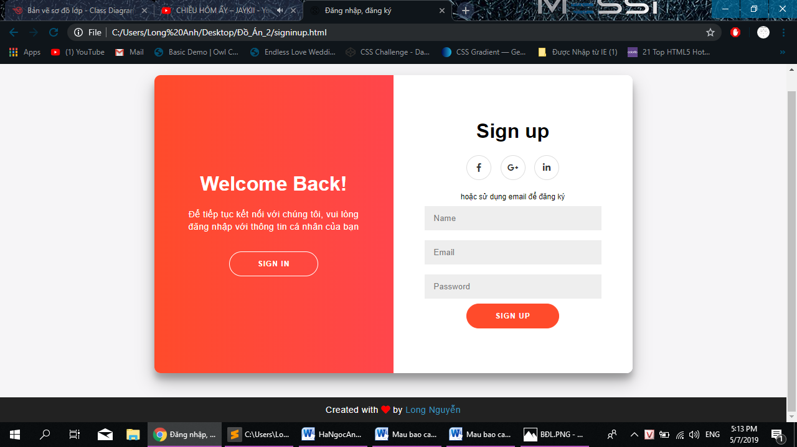

Hình 19: Giao diện trang đăng kí

* + 1. Giao diện trang admin

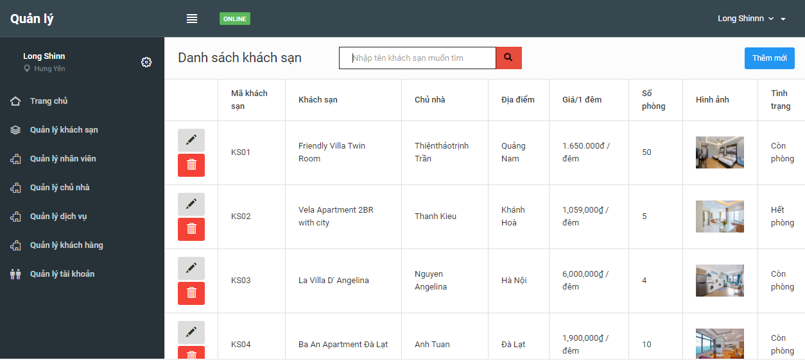

Hình 20: Giao diện trang quản lý khách sạn

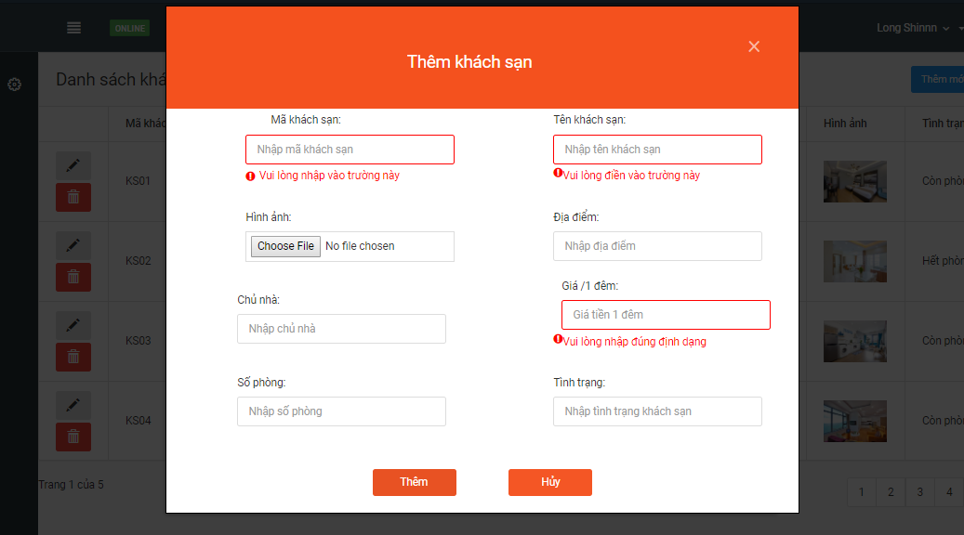

Hình 21: Chức năng thêm khách sạn

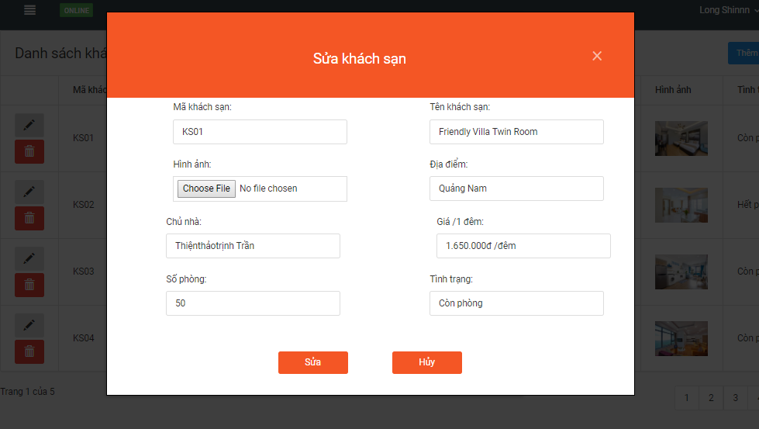

Hình 22: Chức năng sửa khách sạn

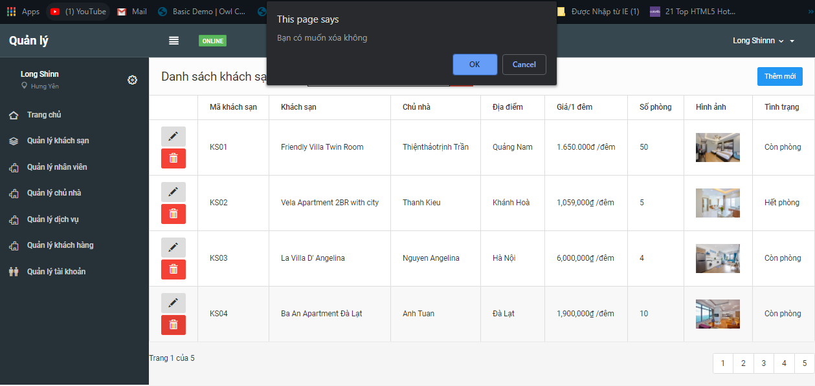

Hình 23: Chức năng xoá thông tin khách sạn

# KẾT LUẬN

* 1. Kết quả đạt được của đề tài

Sau thời gian nghiên cứu và phát triển, em đã hoàn thành cơ bản các mục tiêu ban đầu đề ra của đề tài.

Hoàn thành một số chức năng cơ bản của website như :

* Thiết kế được giao diện trang chủ, trang chi tiết khách sạn, trang địa điểm, trang dành cho chủ nhà.
* Khách hàng có thể tìm kiếm được khách sạn
* Đăng nhập được vào hệ thống
* Có thể thêm, sửa, xóa, tìm kiếm, thống kê khách sạn, phòng trong hệ thống
  1. Hạn chế của đề tài
  2. Hướng phát triển của đề tài

Trong thời gian nghiên cứu và thực hiện đề tài, em đã vạch ra được hướng phát triển tiếp theo của đề tài như sau:

* Xây dựng thêm CSDL và có thể quản lý website được bằng backend. Có thể dễ dàng hơn trong việc book lịch được khách sạn
* Đây là một dạng website đang rất phát triển khi nhu cầu người dùng ngày một tăng

TÀI LIỆU THAM KHẢO

x

|  |
| --- |
|  |
|  |

x

**[1].** W3school.com

**[2].** Stack Overflow

**[3].** Codepen.io

**[3].** Front-end Front

PHỤ LỤC

**BẢNG CÔNG VIỆC (TASK SHEET)**

|  |  |  |  |  |  |  |
| --- | --- | --- | --- | --- | --- | --- |
| **TT** | **Tên công việc** | **Thời gian (ngày)** | **Ngày bắt đầu** | **Ngày kết thúc** | **Người thực hiện** | **Trạng thái** |
| 1 | Phát biểu bài toán | 3 | 31/02/2019 | 02/03/2019 | Nguyễn Văn Long | Hoàn thành |
| 2 | Xác định yêu cầu khách hàng | 5 | 03/03/2019 | 07/03/2019 | Nguyễn Văn Long | Hoàn thành |
| 3 | Phân tích yêu cầu hệ thống | 7 | 08/03/2019 | 14/03/2019 | Nguyễn Văn Long | Hoàn thành |
| 4 | Thiết kế dữ liệu | 7 | 15/03/2019 | 21/03/2019 | Nguyễn Văn Long | Hoàn thành |
| 5 | Thiết kế giao diện trang chủ | 5 | 22/03/2019 | 26/03/2019 | Nguyễn Văn Long | Hoàn thành |
| 6 | Thiết kế giao diện trang địa điểm | 4 | 27/03/2019 | 31/03/2019 | Nguyễn Văn Long | Hoàn thành |
| 77 | Thiết kế giao diện trang chi tiết khách sạn | 2 | 01/04/2019 | 02/04/2019 | Nguyễn Văn Long | Hoàn thành |
| 88 | Thiết kế giao diện trang dành cho chủ nhà | 5 | 03/04/2019 | 08/04/2019 | Nguyễn Văn Long | Hoàn thành |
| 99 | Thiết kế giao diện trang đăng ký đăng nhập | 5 | 05/04/2019 | 10/04/2019 | Nguyễn Văn Long | Hoàn thành |
| 110 | Thiết kế giao diện trang admin | 5 | 12/04/2019 | 17/04/2019 | Nguyễn Văn Long | Hoàn thành |
| 1  111 | Thiết kế chức năng thêm sửa xoá, tìm kiếm, thống kê trang admin | 10 | 18/04/2019 | 28/04/2019 | Nguyễn Văn Long | Hoàn thành |